***********有限公司
年产3万吨婴幼儿配方奶粉建设项目
竣工环境保护验收监测报告

建设单位：***********有限公司
编制单位：河北正润环境科技有限公司

2017年10月

建设单位：***********有限公司
法人代表：***

编制单位：河北正润环境科技有限公司
法人代表：胡晓波
项目负责人 ：冀志国

建设单位 编制单位
电话：0311********* 电话：0311-66036356
传真：0311******** 传真：0311-66036369
邮编：****** 邮编：050091
地址：石家庄市*********** 地址：石家庄市城角街168号

目 录
前 言 2
1 验收编制依据 2
1.1 法律、法规 2
1.2 验收技术规范 2
1.3 工程技术文件及批复文件 3
2 工程概况 4
2.1 项目基本情况 4
2.2 建设内容 5
2.3 工艺流程 12
2.4 劳动定员及工作制度 13
2.5 公用工程 13
2.6 环评审批情况 14
2.7 项目投资 15
2.8 项目变更情况说明 15
2.9 环境保护“三同时”落实情况 16
2.10 验收范围及内容 17
3 主要污染源及治理措施 18
3.1 施工期主要污染源及治理措施 18
3.2 运行期主要污染源及治理措施 18
4 环评主要结论及环评批复要求 23
4.1 建设项目环评报告表的主要结论与建议 23
4.2 审批部门审批意见 25
4.3 审批意见落实情况 26
5 验收评价标准 27
5.1 污染物排放标准 27
5.2 总量控制指标 28
6 质量保障措施和检测分析方法 30
6.1 质量保障体系 30
6.2 检测分析方法 30
7 验收检测结果及分析 33
7.1 检测结果 33
7.2 检测结果分析 36
7.3 总量控制要求 37
8 环境管理检查 38
8.1 环保管理机构 38
8.2 施工期环境管理 38
8.3 运行期环境管理 38
8.4 社会环境影响情况调查 38
8.5 环境管理情况分析 38
9 结论和建议 39
9.1 验收主要结论 39
9.2 建议 40

附图
1、本项目所在地理位置示意图；
2、本项目厂区周围环境概况示意图；
3、厂区平面布置图。

附件
1、环评审批意见；
2、营业执照；
3、河北省工业和信息化厅关于***********有限公司变更生产者名称的批复；
4、接入污水处理厂官网登记表；
5、石家庄市污染源自动监控联网证明；
6、污水处理协议；
7、石家庄新奥能源技术有限公司石家庄绿岛开发区泛能微网项目一期（***）天然气分布式能源站环评审批意见【石环报表（2015）**号】；
8、危险废弃物处置合同；
9、废弃物回收处理协议书；
10、委托书；
11、检测报告。

前 言
***********有限公司目前已发展成为集奶源建设、乳品加工、科研开发、供应销售于一体，华北最大的酸牛奶产业基地。随着我国婴幼儿配方奶粉市场的迅速发展，中国已经成为全球婴幼儿配方奶粉发展潜力最大的市场。因此，***********有限公司投资68053.06万元在石家庄鹿泉区***建成年产3万吨婴幼儿配方奶粉建设项目，公司2015年11月委托石家庄经济学院编制《年产3万吨婴幼儿配方奶粉建设项目环境影响报告表》，该项目环评报告于2015年11月6日通过石家庄市环境保护局审批，审批文号为石环报表[2015]**号。
2016年根据公司战略发展需要，***********有限公司决定将婴幼儿配方奶粉业务剥离交由***********有限公司生产经营，企业法人变更为***，***********有限公司是***********有限公司实际控制人，河北省工业和信息化厅以【冀工信消费函（2016）729号】文对该企业名称变更进行了批复。由此，将此次验收项目更名为“***********有限公司年产3万吨婴幼儿配方奶粉建设项目竣工环境保护验收报告”。
***********有限公司年产3万吨婴幼儿配方奶粉项目于2017年6投入试生产，根据《中华人民共和国环境保护法》和《建设项目环境保护管理条例》（国务院第682号令）等有关规定，按照环境保护设施与主体工程同时设计、同时施工、同时投入使用的“三同时”制度要求，建设单位需查清工程在施工过程中对环境影响报告表和工程设计文件所提出的环境保护措施和要求的落实情况，调查分析工程在建设和试运行期间对环境造成的实际影响及可能存在的潜在影响，是否已采取有效的环境保护预防、减缓和补救措施，全面做好环境保护工作，为工程竣工环境保护验收提供依据。
2017年10月，***********有限公司委托河北正润环境科技有限公司为该项目编制竣工环境保护验收报告。河北正润环境科技有限公司接受委托后，参照环保部《建设项目竣工环境保护验收暂行办法》（征求意见稿）和河北省环境保护厅《建设项目环境影响评价文件审批及建设单位自主开展环境保护设施验收工作指引（试行）》（征求意见稿）有关要求，开展相关验收调查工作，同时***********有限公司委托****环境科技有限公司于2017年10月18日至19日进行了竣工验收检测并出具检测报告。我公司根据现场调查情况和检测报告按照《建设项目竣工环境保护验收技术指南 污染影响类》编制完成竣工环境保护验收报告。

1 验收编制依据

1.1 法律、法规
（1）《中华人民共和国环境保护法》，（2015年1月1日起施行）；
（2）《中华人民共和国环境影响评价法》，（2016年9月1日起施行）；
（3）《中华人民共和国水污染防治法》（2008年6月1日起施行）；
（4）《中华人民共和国大气污染防治法》，（ 2016年1月1日施行）；
（5）《中华人民共和国环境噪声污染防治法》，（1997年3月1日起施行）；
（6）《中华人民共和国固体废物污染环境防治法》，2015年4月1日起施行）；
（7）《建设项目环境保护管理条例》，（2017年10月1日起施行）；
（8）《建设项目环境影响评价分类管理名录》（2017年9月1日起施行）；
（9）《河北省环境保护条例》，（2005年5月1日起施行）。

1.2 验收技术规范
（1）《环境影响评价技术导则 总纲》（HJ 2.1-2016）；
（2）《环境影响评价技术导则 大气环境》（HJ 2.2-2008）；
（3）《环境影响评价技术导则 地面水环境》（HJ/T 2.3-93）；
（4）《环境影响评价技术导则 地下水环境》（HJ 610-2016）；
（5）《环境影响评价技术导则 声环境》（HJ 2.4-2009）；
（6）《环境影响评价技术导则 生态影响》（HJ 19-2011）；
（7）《环境空气质量标准》（GB3095-2012）；
（8）《声环境质量标准》（GB3096-2008）；
（9）《地下水质量标准》（GB/14848-93）；
（10）《地表水环境质量标准》（GB3838-2002）；
（11）《污水综合排放标准》（GB8978-1996）；
（12）《恶臭污染物排放标准》（GB14554-1993）；
（13）《大气污染物综合排放标准》（GB13271-2014）；
（14）《饮食业油烟排放标准》（GB18483-2001）；
（11）《工业企业厂界环境噪声排放标准》（GB12348-2008）；
（12）《危险废物贮存污染控制标准》（GB18597-2001）；
（13）《一般工业固体废物贮存、处置场污染控制标准》（GB18599-2001）；
（14）《生活垃圾填埋场污染控制标准》（GB16899-2008）；
（15）《关于规范建设单位自主开展建设项目竣工环境保护验收的通知（征求意见稿）》（环境保护部）；
（16）《建设项目竣工环境保护验收技术指南 污染影响类》（环境保护部）；
（17）《建设项目环境影响评价文件审批及建设单位自主开展环境保护设施验收工作指引（试行）》（征求意见稿）（河北省环境保护厅）。

1.3 工程技术文件及批复文件
（1）《***********有限公司年产3万吨婴幼儿配方奶粉建设项目建设项目环境影响报告表》（石家庄经济学院，2015年11月）；
（2）石家庄市环境保护局关于《***********有限公司年产3万吨婴幼儿配方奶粉建设项目建设项目环境影响报告表》的审批意见，石环报表【2015】**号；
（3）***********有限公司提供的验收委托函、环保设计资料、工程竣工资料等其它相关资料。

2 工程概况

2.1 项目基本情况

2.1.1 基本情况
项目基本情况介绍见下表2-1。
表2-1 项目基本情况
项目名称 | 年产3万吨婴幼儿配方奶粉建设项目
建设单位 | ***********有限公司
法人代表 | *** | 联系人 | ***
通信地址 | 河北省石家庄市鹿泉区********
联系电话 | *********** | 邮编 | ******
项目性质 | 新建 | 行业类别 | C1440乳制品制造
建设地点 | *****
占地面积 | 130478m³ | 经纬度 | 东经：***  北纬：***
开工时间 | 2015年12月 | 试运行时间 | 2017年6月

2.1.2 地理位置及周边情况
本项目位于河北鹿泉***，总占地面积130478m³，厂址中心坐标为东经***，北纬***。厂址边界东距***，西南距***，西距***，北侧***。
项目所在地理位置示意图见附图1，项目周围环境概况示意图见附图2。

2.1.3 厂区平面布置
项目平面布置根据不同功能分为4个区。东南侧为物流区（目前未建设）；东北侧为辅助区，建有锅炉房（不属于本期工程）和污水处理站；南侧为职工生活区，建有1栋职工公寓及职工生活设施；西北侧为生产区，建有收奶设施、生产厂房及科研楼等。厂区总共设置3个出入口，分别位于厂区的东侧、南侧和西侧，方便产成品、人员、原辅材料分流而行。
项目平面布置图见附图3。

2.2 建设内容

2.2.1 生产规模及产品方案
本项目年产婴幼儿配方奶粉3万吨，其中婴儿配方奶粉13000吨，较大婴儿配方奶粉10000吨，幼儿配方奶粉7000吨。具体产品方案见表2-2。
表2-2 产品方案
序号 | 产品名称 | 产量（t） | 规格 | 包装形式
1 | 婴儿配方乳粉 | 6500 | 900g | 罐装
2 | 婴儿配方乳粉 | 6500 | 400g | 袋装
3 | 较大婴儿配方奶粉 | 4500 | 900g | 罐装
4 | 较大婴儿配方奶粉 | 5500 | 400g | 袋装
5 | 幼儿配方乳粉 | 3000 | 900g | 罐装
6 | 幼儿配方乳粉 | 4000 | 400g | 袋装
合计 |  | 30000

2.2.2 主要原辅材料
项目主要原材料为鲜牛奶，保定高碑店、石家庄行唐、鹿泉、邢台威县、徐州五个现代化的牧场现有3-4万头奶牛，完全可以满足本项目的需要。辅料主要为脱盐乳清粉、脱脂奶粉、植物油、白砂糖等，年用量约为14761吨，在质量保证前提下，优先选择本地市场供应。
原辅材料及能源消耗表见表2-3。
表2-3 原辅材料及能源消耗表
序号 | 名称 | 单位 | 用量
一、婴儿配方奶粉原辅材料
1 | 鲜牛奶 | t | 51740
2 | 脱盐乳清粉 | t | 3380
3 | 复合植物油 | t | 1300
4 | 低聚糖类 | t | 585
5 | DHA | t | 104
6 | ARA | t | 156
7 | 复合维生素 | 套 | 13000
8 | 复合矿物质 | 套 | 13000
二、较大婴儿配方奶粉原辅材料
1 | 鲜牛奶 | t | 34000
2 | 脱盐乳清粉 | t | 2600
3 | 脱脂乳粉 | t | 1500
4 | 植物油 | t | 700
5 | 低聚糖类 | t | 500
6 | DHA | t | 80
7 | ARA | t | 100
8 | 复合维生素 | 套 | 10000
9 | 复合矿物质 | 套 | 10000
三、幼儿配方奶粉原辅材料
1 | 鲜牛奶 | t | 24500
2 | 脱盐乳清粉 | t | 1610
3 | 脱脂乳粉 | t | 1120
4 | 植物油 | t | 490
5 | 低聚糖类 | t | 350
6 | DHA | t | 70
7 | ARA | t | 56
8 | 复合维生素 | 套 | 7000
9 | 复合矿物质 | 套 | 7000
四、包装物
1 | 900g罐 | 万个 | 1507.5
2 | 400g袋 | 万个 | 4145.7
3 | 纸箱 | 万个 | 773.3
4 | 纸箱垫 | 万个 | 773.3
5 | 胶带 | 万个 | 15.5
五、燃料、动力
1 | 电 | 万kWh | 840.9
项目检验所用试剂及检验频次见表2-4。
表2-4 项目检验所用试剂及检验频次
序号 | 检测项目 | 药品名称 | 规格 |  | 单个样品  用量 |  | 每天用量 |  | 日检验样品数 | 年用量
序号 | 检测项目 | 药品名称 | 数量 | 单位 | 数量 | 单位 | 数量 | 单位 | （个/d） | 数量 | 单位
1 | 三聚氰胺 | 甲醇 | 4 | L | 80 | ml | 320 | ml | 4 | 105.6 | L
1 | 三聚氰胺 | 吡啶 | 500 | ml | 5.4 | ml | 21.6 | ml | 4 | 7.1 | L
1 | 三聚氰胺 | 三氯乙酸 | 500 | g | 4.05 | g | 16.2 | g | 4 | 5.3 | kg
2 | 碘 | 乙酸锌 | 500 | g | 8.76 | g | 35.04 | g | 4 | 11.6 | kg
2 | 碘 | 正己烷 | 500 | ml | 40 | ml | 160 | ml | 4 | 52.8 | L
2 | 碘 | 无水硫酸钠 | 500 | g | 24 | g | 96 | g | 4 | 31.7 | kg
3 | 肌醇 | 95%乙醇 | 500 | ml | 151 | ml | 604 | ml | 4 | 199.3 | L
3 | 肌醇 | N'N-二甲基甲酰胺 | 500 | ml | 64 | ml | 256 | ml | 4 | 84.5 | L
3 | 肌醇 | 正己烷 | 500 | ml | 40 | ml | 160 | ml | 4 | 52.8 | L
4 | 脂肪酸 | 甲苯 | 4 | L | 14.5 | ml | 58 | ml | 4 | 19.1 | L
4 | 脂肪酸 | 甲醇 | 4 | L | 18 | ml | 72 | ml | 4 | 23.8 | L
5 | 农残 | 乙腈 | 4 | L | 40 | ml | 160 | ml | 4 | 52.8 | L
5 | 农残 | 丙酮 | 500 | ml | 10 | ml | 40 | ml | 4 | 13.2 | L
5 | 农残 | 正己烷 | 500 | ml | 38 | ml | 152 | ml | 4 | 50.2 | L
6 | 维生素B1B2 | 盐酸 | 500 | ml | 9 | ml | 36 | ml | 4 | 11.9 | L
6 | 维生素B1B2 | 氢氧化钠 | 500 | g | 100 | g | 400 | g | 4 | 132.0 | kg
6 | 维生素B1B2 | 甲醇 | 4000 | ml | 45 | ml | 180 | ml | 4 | 59.4 | L
6 | 维生素B1B2 | 正丁醇 | 500 | ml | 80 | ml | 320 | ml | 4 | 105.6 | L
7 | 维生素K1 | 脂肪酶 | 25 | g | 1 | g | 4 | g | 4 | 1.3 | kg
7 | 维生素K1 | 无水乙醇 | 500 | ml | 160 | ml | 640 | ml | 4 | 211.2 | L
7 | 维生素K1 | 正己烷 | 500 | ml | 160 | ml | 640 | ml | 4 | 211.2 | L
7 | 维生素K1 | 甲醇 | 4000 | ml | 100 | ml | 400 | ml | 4 | 132.0 | L
7 | 维生素K1 | 二氯甲烷 | 500 | ml | 100 | ml | 400 | ml | 4 | 132.0 | L
8 | 烟酸泛酸B6 | 甲醇 | 4000 | ml | 150 | ml | 600 | ml | 4 | 198.0 | L
8 | 烟酸泛酸B6 | 异丙醇 | 500 | ml | 20 | ml | 80 | ml | 4 | 26.4 | L
8 | 烟酸泛酸B6 | 高氯酸 | 500 | ml | 20 | ml | 80 | ml | 4 | 26.4 | L
8 | 烟酸泛酸B6 | 冰乙酸 | 500 | ml | 100 | ml | 400 | ml | 4 | 132.0 | L
9 | 牛磺酸 | 乙酸锌 | 500 | g | 1 | g | 4 | g | 4 | 1.3 | kg
9 | 牛磺酸 | 乙腈 | 4 | L | 300 | ml | 1200 | ml | 4 | 396.0 | L
9 | 牛磺酸 | 冰乙酸 | 500 | ml | 3 | ml | 12 | ml | 4 | 4.0 | L
10 | 核苷酸 | 盐酸 | 500 | ml | 8 | ml | 32 | ml | 4 | 10.6 | L
10 | 核苷酸 | 冰乙酸 | 500 | ml | 10 | ml | 40 | ml | 4 | 13.2 | L
10 | 核苷酸 | 甲醇 | 4000 | ml | 160 | ml | 640 | ml | 4 | 211.2 | L
11 | 维生素ADE | 无水乙醇（分析） | 500 | ml | 200 | ml | 800 | ml | 4 | 264.0 | L
11 | 维生素ADE | 氢氧化钾 | 500 | g | 70 | g | 280 | g | 4 | 92.4 | kg
11 | 维生素ADE | 正己烷 | 500 | ml | 60 | ml | 240 | ml | 4 | 79.2 | L
11 | 维生素ADE | 甲醇 | 4L | ml | 50 | ml | 200 | ml | 4 | 66.0 | L
12 | 叶黄素 | 无水乙醇（分析） | 500 | ml | 20 | ml | 80 | ml | 4 | 26.4 | L
12 | 叶黄素 | 无水乙醇（色谱） | 500 | ml | 100 | ml | 400 | ml | 4 | 132.0 | L
12 | 叶黄素 | 甲醇 | 4000 | ml | 40 | ml | 160 | ml | 4 | 52.8 | L
12 | 叶黄素 | 乙腈（色谱） | 4000 | ml | 100 | ml | 400 | ml | 4 | 132.0 | L
13 | 酸度 | 酚酞 | 25 | g | 0.06 | g | 0.12 | g | 2 | 0.036 | kg
13 | 酸度 | 95%乙醇 | 500 | ml | 6 | ml | 12 | ml | 2 | 4.0 | L
13 | 酸度 | 邻苯二甲酸氢钾 | 100 | g | 12 | g | 24 | g | 2 | 7.9 | kg
14 | 蛋白 | 氢氧化钠 | 500 | g | 167 | g | 334 | g | 2 | 110.2 | kg
14 | 蛋白 | 定氮催化片 | 500 | 片 | 2 | 片 | 4 | 片 | 2 | 1300 | 片
14 | 蛋白 | 硫酸 | 500 | ml | 83 | ml | 166 | ml | 2 | 54.8 | L
14 | 蛋白 | 95%乙醇 | 500 | ml | 5.2 | ml | 10.4 | ml | 2 | 3.4 | L
15 | 脂肪 | 氨水 | 500 | ml | 5 | ml | 10 | ml | 2 | 3.3 | L
15 | 脂肪 | 无水乙醇 | 500 | ml | 30 | ml | 60 | ml | 2 | 19.8 | L
15 | 脂肪 | 乙醚 | 500 | ml | 72 | ml | 144 | ml | 2 | 47.5 | L
15 | 脂肪 | 石油醚 | 500 | ml | 72 | ml | 144 | ml | 2 | 47.5 | L
16 | 磷 | 硝酸 | 500 | g | 20 | g | 40 | g | 2 | 13.2 | kg
16 | 磷 | 氢氧化钠 | 500 | g | 3.5 | g | 7 | g | 2 | 2.3 | kg
16 | 磷 | 高氯酸 | 500 | ml | 17 | ml | 34 | ml | 2 | 11.2 | L
17 | 氯 | 三氯乙酸 | 500 | g | 5 | g | 10 | g | 2 | 3.3 | kg
17 | 氯 | 氢氧化钠 | 500 | g | 6 | g | 12 | g | 2 | 4.0 | kg
17 | 氯 | 95%乙醇 | 500 | ml | 1 | ml | 2 | ml | 2 | 0.7 | L
18 | 乳糖 | 次甲基蓝 | 25 | g | 0.06 | g | 0.12 | g | 2 | 0.07 | kg
18 | 乳糖 | 氢氧化钠 | 500 | g | 6 | g | 12 | g | 2 | 4.0 | kg
18 | 乳糖 | 酒石酸钾钠 | 500 | g | 22 | g | 44 | g | 2 | 14.5 | kg
19 | VC | 36%乙酸 | 500 | ml | 55 | ml | 110 | ml | 2 | 36.3 | L
19 | VC | 盐酸 | 500 | ml | 10 | ml | 20 | ml | 2 | 6.6 | L
19 | VC | 乙酸钠 | 500 | g | 17 | g | 34 | g | 2 | 11.2 | kg
20 | 胆碱 | 浓盐酸 | 500 | ml | 2.6 | ml | 5.2 | ml | 2 | 1.7 | L
21 | 左旋肉碱 | 氢氧化钾 | 500 | g | 4 | g | 8 | g | 2 | 2.6 | kg
21 | 左旋肉碱 | 高氯酸 | 500 | ml | 22 | ml | 44 | ml | 2 | 2.6 | L
22 | 亚硝酸盐 | 盐酸 | 500 | ml | 9.3 | ml | 18.6 | ml | 2 | 6.1 | L
22 | 亚硝酸盐 | 氨水 | 500 | ml | 16.2 | ml | 32.4 | ml | 2 | 10.7 | L
22 | 亚硝酸盐 | 硫酸锌 | 500 | g | 39 | g | 78 | g | 2 | 25.7 | kg

2.2.3 主体设施建设内容
本项目土建工程主要包括生产工程、辅助生产工程、公用工程和服务性工程等设施，总建筑面积为87072.3m²。具体建设情况见表2-5。
表2-5 主要建（构）筑物一览表
序号 | 名称 | 层数 | 数量 | 占地面积（m²） | 建筑面积（m²） | 备注
1 | 主厂房 | 2 | 1 | 22177.3 | 44354.6
2 | 综合楼 | 3 | 1 | 1932.08 | 5796.24
3 | 仓库 | 1 | 1 | 8000 | 8000 | 超8m
4 | 职工公寓 | 6 | 1 | 2596 | 15576
5 | 立体库 | 1 | 1 | 7263 | 7263 | 超8m
6 | 地中衡 |  | 1
7 | 深井泵房 | 1 | 1 | 12.5 | 12.5
8 | 污水处理站 | 1 | 1 | 6390 | 6390
9 | 空压站 | 1 | 1 | 144 | 144
10 | 制冷站 | 1 | 1 | 360 | 360
11 | 变电所 | 1 | 1 | 144 | 144
12 | 给水泵房 | 1 | 1 | 324 | 324
13 | 给水处理站 | 1 | 1 | 108 | 108
14 | 清水池 |  | 1 | 215
15 | 循环水池 |  | 1 | 300
16 | 收发室 | 1 | 4 | 25 | 100
合计 |  |  |  | 60780.28 | 87072.3

2.2.4 生产设备
项目新增设备包括原奶前处理设备、蒸发浓缩系统设备、喷干系统设备、乳粉灌装系统、CIP系统设备及辅助设备。辅助设备包括制冷设备、空压机、污水处理设备、RO水处理设备、检测设备、空调系统等。
项目设备一览表见表2-6。
表2-6 设备一览表
序号 | 设备名称 | 规格型号 | 单位 | 数量 | 序号 | 设备名称 | 规格型号 | 单位 | 数量
一、原奶接收及预处理系统 |  |  |  |  | 49 | 纯水罐 | 5000-15000L | 台 | 3
1 | 脱气罐 | 200L | 台 | 2 | 50 | 热水罐 | 5000-15000L | 台 | 2
2 | 原奶缓存罐 | 100000L | 台 | 2 | 51 | 回收水罐 | 5000L | 台 | 2
3 | 稀奶油缓存罐 | 8000 | 台 | 1 | 52 | 管式换热器 |  | 台 | 4
4 | 室外巴氏奶仓 | 100000L | 台 | 3 | 53 | 浓酸碱罐 | 10m³ | 台 | 2
5 | 巴氏杀菌机 | 25m³/h | 套 | 1 | 54 | 隔膜泵 | 10m³/h | 台 | 10
6 | 均质机 | 9m³/h160Bar | 台 | 1 | 55 | 离心泵 | 20-30m³/h | 台 | 9
7 | 分离机 | 25m³/h | 台 | 1 | 56 | 冷凝水罐 | 10000L | 台 | 1
8 | 除菌分离机 | 25m³/h | 台 | 1 | 57 | 酸碱回收罐 | 10000L | 台 | 2
9 | 标准化系统 |  | 套 | 1 | 六、乳粉密闭、混料系统
10 | 板式换热器 |  | 套 | 3 | 58 | 金属检测仪 | 4T/H | 台 | 5
11 | 泵类 | 20-40m³/h | 台 | 11 | 59 | 真空密相输送系统 |  | 套 | 9
二、配料系统 |  |  |  |  |  |  |  |  | 60
12 | 配料暂存罐 | 25000-100000L | 台 | 5 | 61 | 小料暂存仓 | 0.6m³ | 台 | 1
13 | 小料添加罐 | 1000L | 台 | 4 | 62 | 小料计量仓 | 0.05m³ | 台 | 1
14 | 真空混料机 |  | 套 | 1 | 63 | 混料机 | 2000L | 台 | 2
15 | 均质机 | 23m³/hr | 台 | 1 | 64 | 待装粉仓 | 8m³ | 台 | 7
16 | 板式换热器 |  | 台 | 4 | 65 | 振动筛 |  | 套 | 7
17 | 油存储罐 | 40000L | 台 | 6 | 七、包装系统
18 | 糖浆储罐 | 10000L | 台 | 2 | 66 | 听装生产线 | 900g | 套 | 2
19 | 奶油储罐 | 10000L | 台 | 2 | 67 | 异型塑罐生产线 | 900g | 套 | 1
20 | 大宗粉料仓 | 10000L | 台 | 2 | 68 | 400g袋生产线 | 400g | 套 | 2
21 | 泵类 | 5-35m³/h | 台 | 18 | 69 | 25g条包生产线 | 25g | 套 | 1
三、真空浓缩系统 |  |  |  |  |  |  |  |  | 70
22 | 预热器 |  | 台 | 1 | 71 | 吨袋生产线 | 1000kg | 套 | 1
23 | 浓缩效体 | 蒸发量8000kg | 套 | 1 | 八、仓储、物流系统
24 | / | / | / | / | 72 | 成品库房 | 10000货位 | 套 | 6
25 | 加热器 |  | 台 | 2 | 73 | 内包装库房 | 3240货位 | 套 | 3
26 | 闪蒸器 |  | 台 | 2 | 74 | 外包装库房 | 1710货位 | 套 | 1
27 | 分离器 |  | 台 | 4 | 75 | 物流分拣库房 | 分拣系统 | 套 | 1
28 | 输送泵 | 5-35m³/h | 台 | 21 | 九、辅助设备
29 | 真空泵 |  | 台 | 2 | 76 | 螺杆制冷压缩机组 | KA16 | 台 | 3
四、喷雾干燥系统 |  |  |  |  |  |  |  |  | 77
30 | 浓奶暂存罐 | 3000L | 台 | 1 | 78 | 空压机 | SSC55 | 台 | 2
31 | 浓奶加热器 |  | 台 | 1 | 79 | 制氮机系统 | FD-25-39 | 台 | 2
32 | 物料泵 | 8-10 m³/h | 台 | 1 | 80 | 污水处理设备 | 3000t/d | 套 | 1
33 | 高压均质机 |  | 台 | 1 | 81 | 纯水处理设备 | 15t/h | 套 | 1
34 | 空气分布器 |  | 套 | 1 | / | / | / | / | /
35 | 喷塔主体 | 4-5T | 台 | 1 | 十、主要检测设备
36 | 旋风分离器 |  | 套 | 2 | 82 | 超高效液相色谱仪-质谱联用仪 |  | 2 | 台
37 | 袋滤器 |  | 套 | 1 | 83 | 超高效液相色谱仪 |  | 5 | 台
38 | 内置流化床 |  | 台 | 1 | 84 | 气相色谱仪 |  | 3 | 台
39 | 振动流化床 |  | 台 | 1 | 85 | ICP-AES |  | 1 | 台
40 | 粉筛 |  | 台 | 1 | 86 | 乳粉实验室检测仪 |  | 1 | 台
41 | 细粉控制系统 |  | 套 | 1 | 87 | 凯氏定氮仪 |  | 1 | 台
42 | 冬季加热线圈 | -5 ---15℃ | 套 | 1 | 88 | 离子色谱仪 |  | 1 | 台
43 | 空气过滤器 |  | 套 | 7 | 89 | 超纯水机 |  | 1 | 台
44 | 空气处理单元 | EU9 | 台 | 1 | 90 | 高速离心机 |  | 2 | 台
45 | 空气加热器 |  | 台 | 1 | 91 | 电热恒温培养箱 |  | 18 | 台
46 | 风机 |  | 台 | 8 | 92 | 分光光度计 |  | 4 | 台
五、全自动CIP系统 |  |  |  |  |  | 气相色谱仪 |  | 1 | 93
47 | 酸罐 | 5000-15000L | 台 | 3 | 94 | 离心机 |  | 1 | 台
48 | 碱罐 | 5000-15000L | 台 | 3 | 95 | 乳脂离心机 |  | 1 | 台

2.3 工艺流程
本项目采用湿法工艺生产乳粉，工艺流程见图2-1。
图2-1 湿法生产工艺流程图
生产工艺说明：
原奶接受及预处理工序：项目建设30-40t/h收奶线，配置脱气、冷却、在线过滤和流量计，冷却后的鲜奶送至室外奶仓暂存。暂存原奶经脱气、净乳、均质、标准化和巴氏杀菌后，储存在巴氏奶仓，稀奶油经杀菌后储存外售。
②配料：配料工序采用国际先进的高剪切化料系统，将脱盐乳清粉、乳清蛋白粉、植物油、微量元素、糖浆等连续均匀的加入鲜奶中。
③真空浓缩工序：均匀配料后的鲜奶经多效蒸发器实现浓缩。配备DSI蒸汽直接杀菌，使物料和洁净蒸汽瞬间均匀混合，杀灭细菌。自动完成CIP清洗。
④喷雾干燥：喷雾干燥进风经过滤+除湿达到国家标准。采用上进风顺流高压喷雾，使湿粉与高温干燥空气进行充分接触干燥。干燥塔排风采用旋风分离+布袋除尘，对干燥后的产品进行收集。布袋过滤器采用自动CIP清洗。
⑤CIP清洗：项目设计3个CIP站，分别用于前处理生奶区、熟奶区和喷雾干燥塔的清洗。
⑥包装工序：干燥后的乳粉采用以洁净空气为载体的密闭管理输送，经全自动灌装线实现杀菌检测、计量灌装、充氮封口、装箱码垛的全过程。
项目每日检测项目主要包括维生素、三聚氰胺、碘、脂肪酸、农药残留、核苷酸、酸度、磷、氯、乳糖、胆碱、亚硝酸盐等，主要采用气相、液相、气相-质谱联用、分光光度法等。

2.4 劳动定员及工作制度
本项目定员280人，其中管理人员8人，技术人员12人，工人260人。年工作330天，主要采用3班制，每班工作8小时。

2.5 公用工程

2.5.1 给排水
项目用水由石家庄市政供水管网提供。本项目用水主要包括生产用水、生产辅助用水、道路浇洒及绿化用水、员工生活用水。
表2-7 项目用水排水情况一览表
序号 | 名称 | 用水标准 | 数量 | 用水量（m³/d） | 排水量（m³/d）
1 | 生产工艺用水 |  |  | 150 | 0
2 | 清洗 |  |  | 2600 | 2500
3 | 检测用水 |  |  | 3 | 2
4 | 循环水补水 |  |  | 67 | 18
5 | 道路浇洒和绿化用水 | 2L/m²次 | 16643.5m² | 33.3 | 0
6 | 生活用水 | 40L/人d | 280人 | 11.2 | 9
7 | 餐饮用水 | 10L/人d | 280人 | 2.8 | 2.2
7 | 职工公寓 | 40L/人d | 150人 | 6 | 4.8
合计 |  |  |  | 2873.3 | 2536
本项目排水主要为生产废水和生活污水。废水经污水站处理后外排石家庄西部上庄污水处理厂最后进洨河。水量平衡图见下图2-2。
图2-2 水量平衡图，单位m³

2.5.2 供电
本项目一般用电负荷为三级，部分设备用电负荷为二级，年用电量为857.87万kWh。为保证供电的可靠性，从铜冶变电所引两路10KV电源，安装S11-1600变压器一台，可以满足项目要求。

2.5.3 供热
******有限公司向新奥公司采购蒸汽供生产使用。

2.6 环评审批情况
***********有限公司公司于2015年11月委托石家庄经济学院为本项目编制建设项目环境影响报告表，该环评报告于2015年11月6日通过石家庄市环境保护局审批，审批文号为石环报表[2015]**号。

2.7 项目投资
本项目投资总概算为68053.06万元，其中环境保护投资总概算1129万元，占投资总概算的1.7%；实际总投资68053.06万元，其中环境保护投资1129万元，占实际总投资1.7%。
实际环境保护投资见下表2-8所示：
表2-8 实际环保投资情况说明
环保设施 | 投资金额（万元）
废水治理 | 850
噪声治理 | 1
废气治理 | 148
绿化、生态 | 309
合计 | 1129

2.8 项目变更情况说明
经现场调查和与建设单位核实，该项目企业名称、主体建筑设施和供热实施存在变更情况，其他内容均与环评一致，具体变更情况如下。

2.8.1 企业名称变更
2016年根据公司战略发展需要，***********有限公司决定将婴幼儿配方奶粉业务剥离交由***********有限公司生产经营，企业法人变更为***，***********有限公司是***********有限公司实际控制人，河北省工业和信息化厅以【冀工信消费函（2016）***号】文对该企业名称变更进行了批复。由此，企业名称变更为***********有限公司。

2.8.2 建设内容变更
（1）环评中有物流库和物流服务用房目前尚未建成，如下表所示：
表2-9 未建成设施一览表
序号 | 名称 | 层数 | 数量 | 占地面积（m²） | 建筑面积（m²） | 备注
1 | 物流库 | 1 | 3 | 4320 | 12960 | 超8m
2 | 物流服务用房 | 1 | 1 | 4969.4 | 4969.4
（2）环评中职工宿舍位置在厂区的西南侧，建设过程中职工宿舍位置向东侧移动了约130m，目前职工宿舍位于厂区的南侧。

2.8.3 供热设施变更
石家庄新奥能源技术有限公司在***********有限公司厂区内建设天然气分布式泛能站。该项目《石家庄绿岛开发区泛能微网项目一期（***）天然气分布式能源站项目环境影响报告表》于2015年12月8日获得石家庄环保局批复，批复号为石环报表【2015】**号，见附件。项目建成后，****有限公司向新奥公司采购蒸汽供生产使用，故不再建设安装燃气锅炉。因此本次验收不在对供热设施进行检测和评价。

2.9 环境保护“三同时”落实情况
本项目环评及批复阶段要求建设内容“三同时”情况落实见表2-10。
表2-10 环境保护“三同时”落实情况
类别 | 污染源 | 污染物 | 治理措施 | 验收标准 | 落实情况
废气 | 干燥工序 | 颗粒物 | 旋风分离器+布袋除尘+40m排气筒 | 达到GB16297-1996《大气污染物综合排放标准》 | 已落实，车间已建成旋风分离装置、布袋除尘装置和40m排气筒。
废气 | 污水处理站 | NH₃、H₂S | 酸化池、氧化池等加盖。恶臭气体经生物滤池除臭设备净化后排放 | 达到《恶臭污染物排放标准》（GB14554-1993）表1二级标准及表2标准 | 已落实，污水处理站已安装生物滤池除臭设备，除臭效率达90%。
废气 | 食堂 | 油烟 | 高效油烟净化器 | 达到《饮食业油烟排放标准》（GB18483-2001） | 已落实，食堂安装2台总风量为8000m³/h、净化效率≥90%的静电式餐饮油烟净化设备。
废水 | 综合废水 | COD  BOD  SS  氨氮 | 污水处理站(日处理能力3000m³)；安装在线监测设备 | 满足《污水综合排放标准》（GB8978-1996）表4三级标准，石家庄西部上庄污水处理厂设计进水水质及协议进水要求 | 已落实，污水处理站日处理污水能力3000m³/d，根据项目废水来源及成分，建设单位选择了成熟、可靠的“厌氧+好氧处理”污水处理工艺。
噪声 | 设备噪声 | 等效  A声级 | 选用低噪声设备、设备安装采取基础减振、隔声 | 达到《工业企业厂界环境噪声排放标准》(GB12348-2008)2类区标准 | 已落实
固废 | 生产 | 原料废包装 | 外卖给物资回收单位 | 合理处置 | 已落实，一般固体废物由废品回收公司回收，危废定期送河北中润生态环保有限公司进行处置

2.10 验收范围及内容
本工程位于鹿泉区*****，总占地面积130478m²，工程主体设施包含产品生产区，建有收奶设施、生产厂房及科研楼等，生产区内安装有原奶前处理设备、蒸发浓缩系统设备、喷干系统设备、乳粉灌装系统、CIP系统设备及辅助设备；辅助生产区，建有污水处理站以及制冷设备、空压机、RO水处理设备、检测设备、空调系统等；职工生活区，建有1栋职工宿舍及职工生活设施。
环保设施已经建设完成工程有：污水处理系统，日处理污水3000t；污水处理站恶臭气体生物滤池处理系统；食堂油烟净化装置；干燥工序产生的粉尘收集、净化系统。
①污水──工程污水排放情况，为具体检测内容。
②废气──工程外排颗粒物废气情况，为具体检测内容。
③噪声──工程厂界噪声，为具体检测内容。
④固体废物──工程产生的固体废物为检查内容。
⑤工程环评及环评批复落实情况、环保设施的建设运行情况、环保机构及规章制度建设情况等，为本工程验收报告的检查内容。

3 主要污染源及治理措施

3.1 施工期主要污染源及治理措施
施工期主要污染源包括噪声、大气、水环境、固体废物等，根据建设单位和项目施工监理单位提供的施工总结报告，项目施工期间采用洒水抑尘、散料苫盖、设置沉淀池、合理安排施工时间等措施，以减轻项目建设期对周边环境的影响。目前项目已建成运行，施工期环境污染已经不存在。

3.2 运行期主要污染源及治理措施

3.2.1 废水
本项目生产废水主要为设备冲洗废水和车间地面清洗废水、循环水排水、检验废水，制冷站的制冷机组用水循环使用不外排，喷雾干燥塔及CIP系统的蒸汽冷凝水进行回收利用于循环水。生产清洗废水、循环冷却水排水、检验废水和生活污水进入厂区污水处理站进行处理后排入市政污水管网入石家庄西部上庄污水处理厂处理。同时本项目安装了污水在线监测装置，且已联网。
该污水处理站日处理污水能力3000 m³/d，其建设情况如下：
①（1）污水处理工艺
根据项目废水来源及成分，建设单位选择了成熟、可靠的“厌氧+好氧处理”污水处理工艺。
②（2）污水处理流程描述
本项目各类废水通过厂内污水管网经格栅处理后进入集水井，再经一级提升泵提升至调节池（当出现排水事故时一级提升泵直接提升事故排水进入事故池）。调节池内设置二次提升泵，提升污水进入水解酸化池，水解酸化池对乳脂肪、乳蛋白、悬浮物具有较好去除功能，使其形成浮渣，并部分降解；水解酸化池出水通过配水槽布水，进入厌氧反应器，污水中的污染物经厌氧菌进行降解，其COD和BOD降解率可达50%以上；厌氧池出水重力流入反硝化池和生物接触氧化池，生物接触氧化池的主要作用是利用好氧微生物降解COD、BOD，同时进行硝化和亚硝化反应，将来水中氨氮转化为硝酸盐氮，混合液经回流泵提升进入反硝化池，进行脱氮反应。好氧池出水经沉淀后外排。
（3）污泥处理系统
系统产生的污泥向其中投加PAM进行污泥调质，以改善污泥的脱水性能，然后送入污泥脱水机完成污泥脱水减容过程。脱水后的泥饼直接外运，压滤废液则回流至集水井再次处理。
项目产生的污水经污水站处理后达标排入市政污水管网，经石家庄西部上庄污水处理厂深度处理达到《城镇污水处理厂污染物排放标准》（GB18918-2002）一级A标准后排入洨河。雨水收集后排入市政雨水管网。项目产生的污水经处理，达标排放，不会对南水北调工程产生明显影响。
本项目已建成的污水处理站现场照片如下图3-1所示：
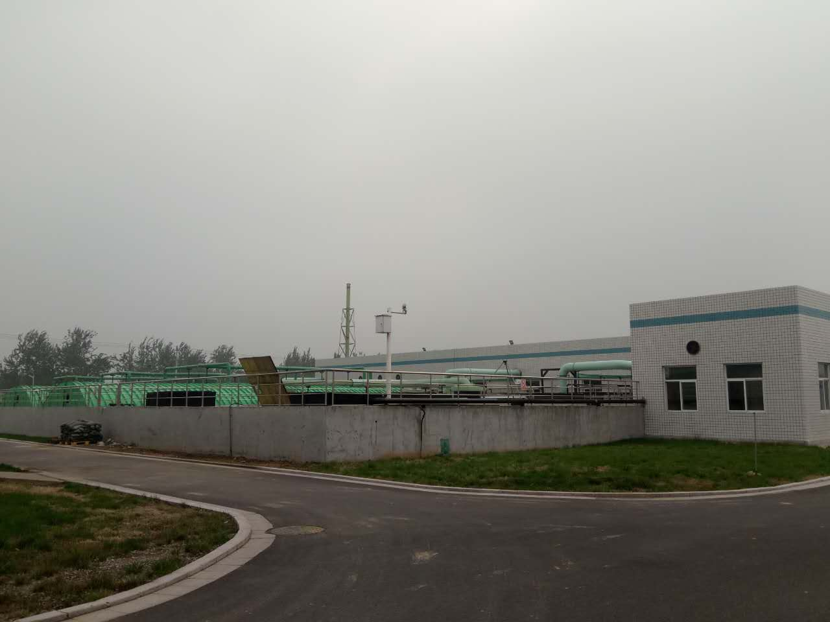  污水站全景 | 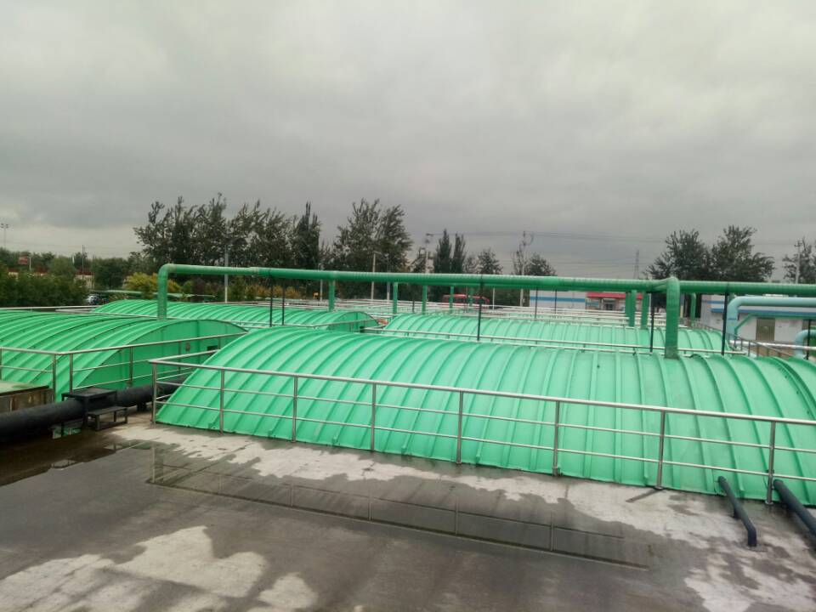  污水集气罩
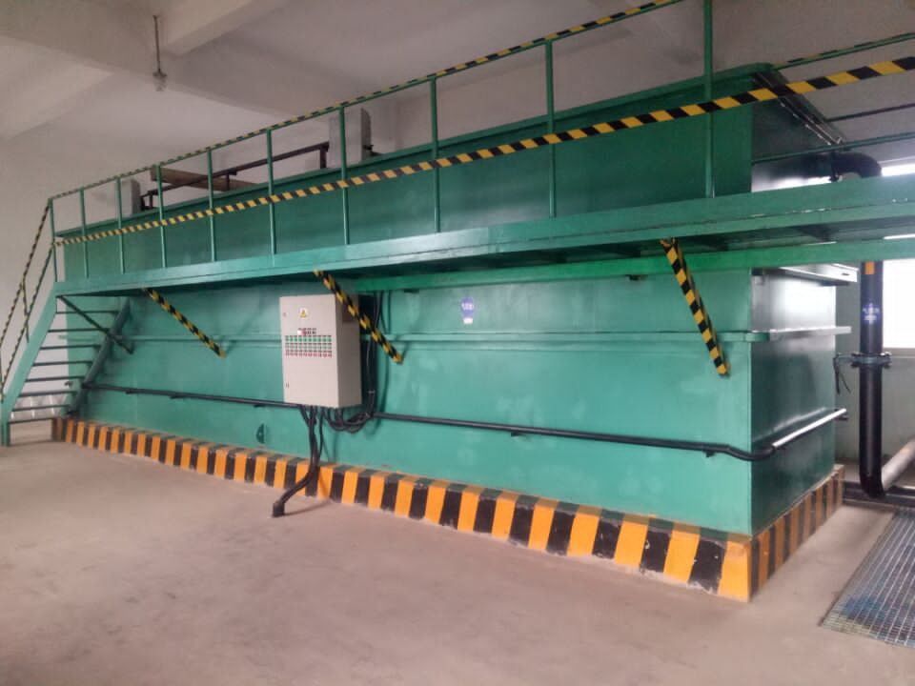  气浮池 | 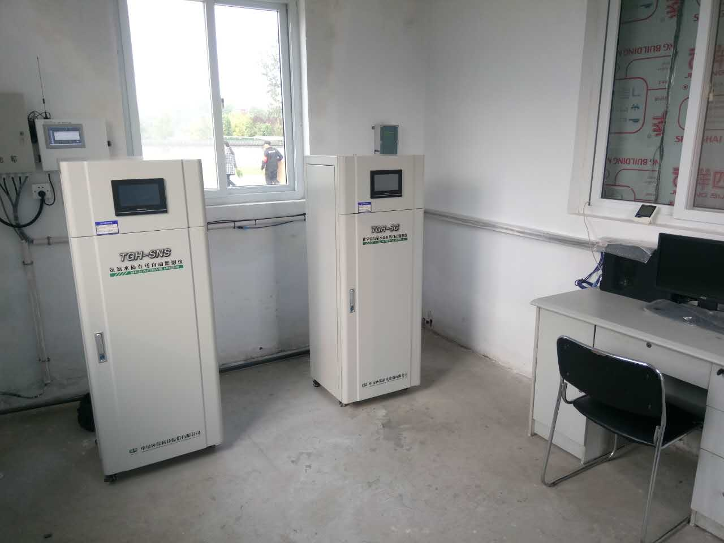  污水在线检测装置
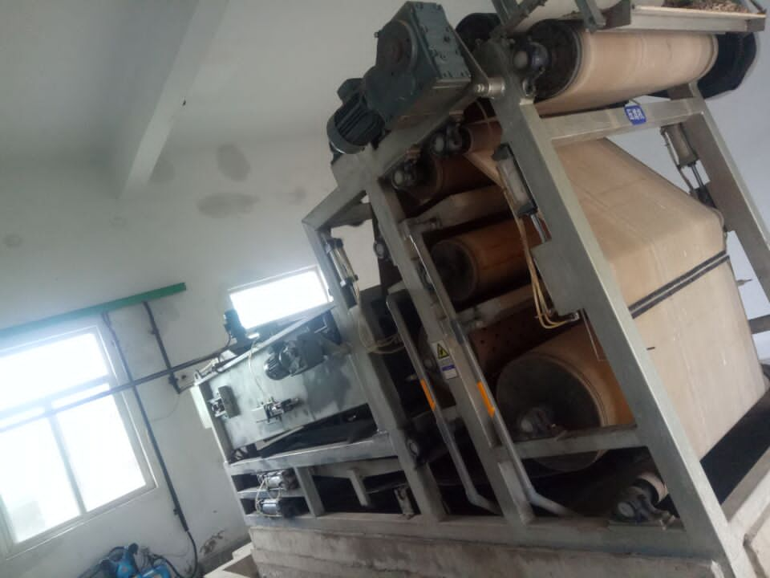  压泥机 | 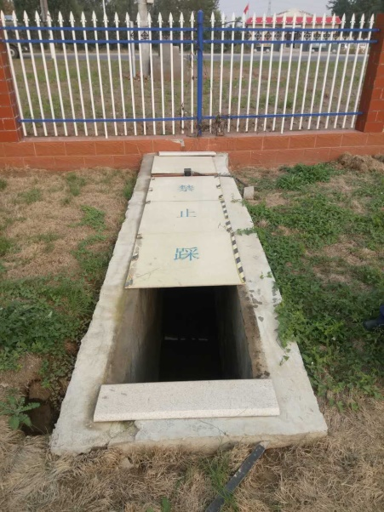  污水排放口
图3-1 污水处理站现场照片

3.2.2 废气
（1）粉尘
本项目干燥过程产生干燥粉尘，干燥工序年工作时间6600h。在干燥塔顶端设置除尘装置，由旋风分离器和布袋除尘器组成，综合除尘效率99.9%。干燥过程中粉尘产生量约占干燥产品量的2%，本项目奶粉干燥能力为5t/h，则粉尘产生源强为100kg/h，产生浓度10000mg/m³。经除尘系统处理后，由40m排气筒排放，风量为10000m³/h。则干燥粉尘排放速率为0.1kg/h，排放浓度 10mg/m³。
本工程安装的旋风分离器和布袋除尘器现场照片如下图3-2所示。
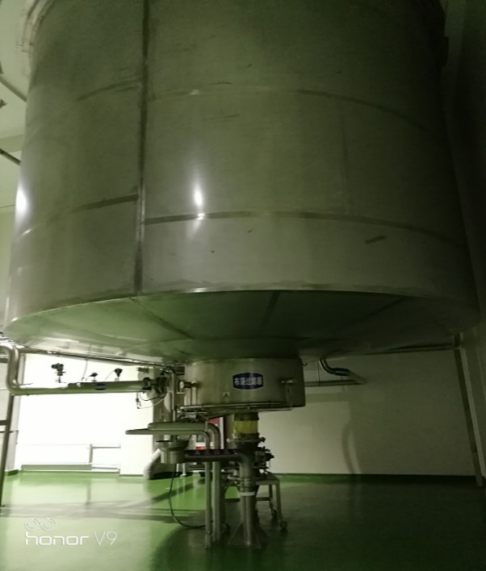  车间粉尘布袋过滤器 | 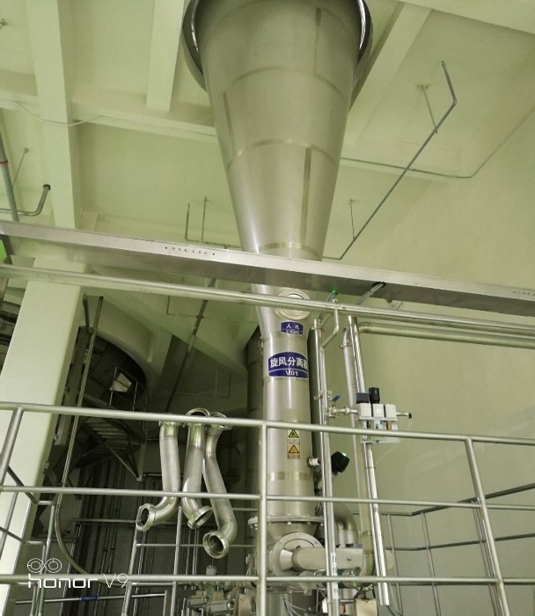  车间粉尘旋风分离器
图3-2 旋风分离器和布袋除尘器现场照片
（2）废水处理设施产生的恶臭
本项目污水站产生的废气主要为恶臭气体，其主要成份为H₂S、NH₃。加强管理，污泥脱水后及时清运，减少污泥堆放时间。对恶臭产生的主要部位的格栅井、水解池等池体上方设置盖板，采用引风机将异味气体通过收集管引到一体化生物滤塔除臭装置进行处理。生物滤池除臭工艺是一种安全可靠的处理方法，除臭效率大于90%，其原理是将臭气源散发的臭气经收集系统收集后集中送到生物滤池除臭装置进行处理，臭气通过湿润、多孔和充满活性微生物的滤层，利用微生物细胞对恶臭物质的吸附、吸收和降解功能，微生物的细胞个体小、表面积大、吸附性强、代谢类型多样的特点，将恶臭物质吸附后分解成CO₂、H₂O等简单无机物。经处理后的废气通过15m高排气筒排放。采用该工艺，可将90%以上的NH₃、H₂S以及其他有机恶臭物质去除。
本工程安装的废气生物除臭装置见下图3-3。
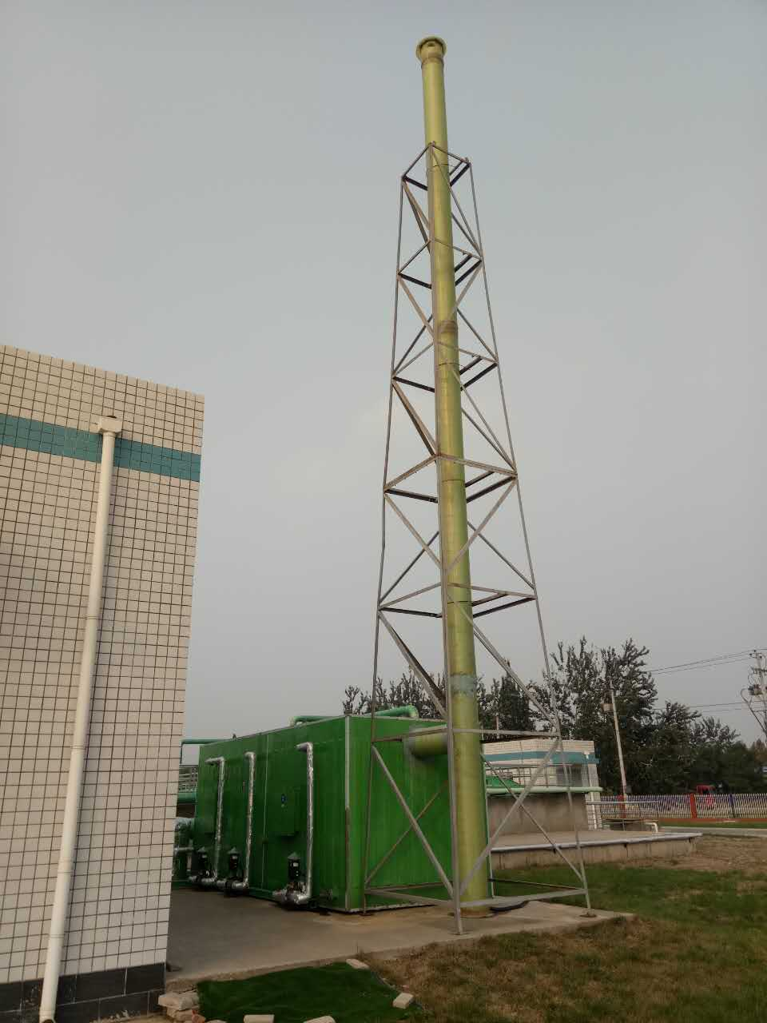  废气除臭装置烟囱 | 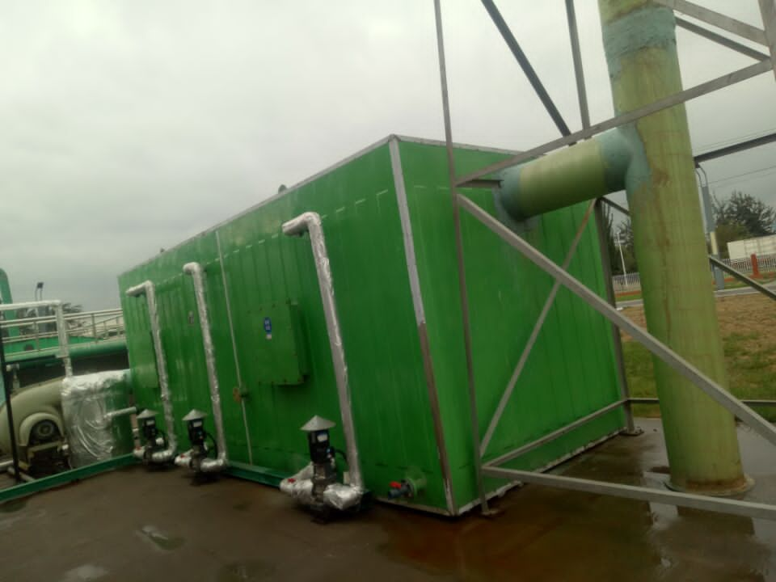  一体化生物滤塔
图3-3 废气生物除臭装置现场照片
（3）食堂油烟废气
经调查计算，餐厅食用油消耗系数为4kg/100人•d，则本项目食用油消耗量为11.2kg/d。根据类比调查，厨房不同的炒炸工况油的挥发量不同，平均约占总耗油量的2%～4%，本评价以3%计，厨房工作时间按4小时计算，则油烟的产生量为0.336kg/d（110.9kg/a）。餐厅建有基准灶头3个，根据《饮食业油烟排放标准》（GB18483-2001），建设单位安装2台总风量为8000m³/h、净化效率≥85%的静电式餐饮油烟净化设备，处理后油烟排放浓度可满足《饮食业油烟排放标准（试行）》（GB18483-2001）表2中的中型规模：油烟排放浓度低于2.0mg/Nm³，油烟净化设施净化效率不低于75%的要求。
本工程安装的油烟净化设备现场照片如表3-4所示。
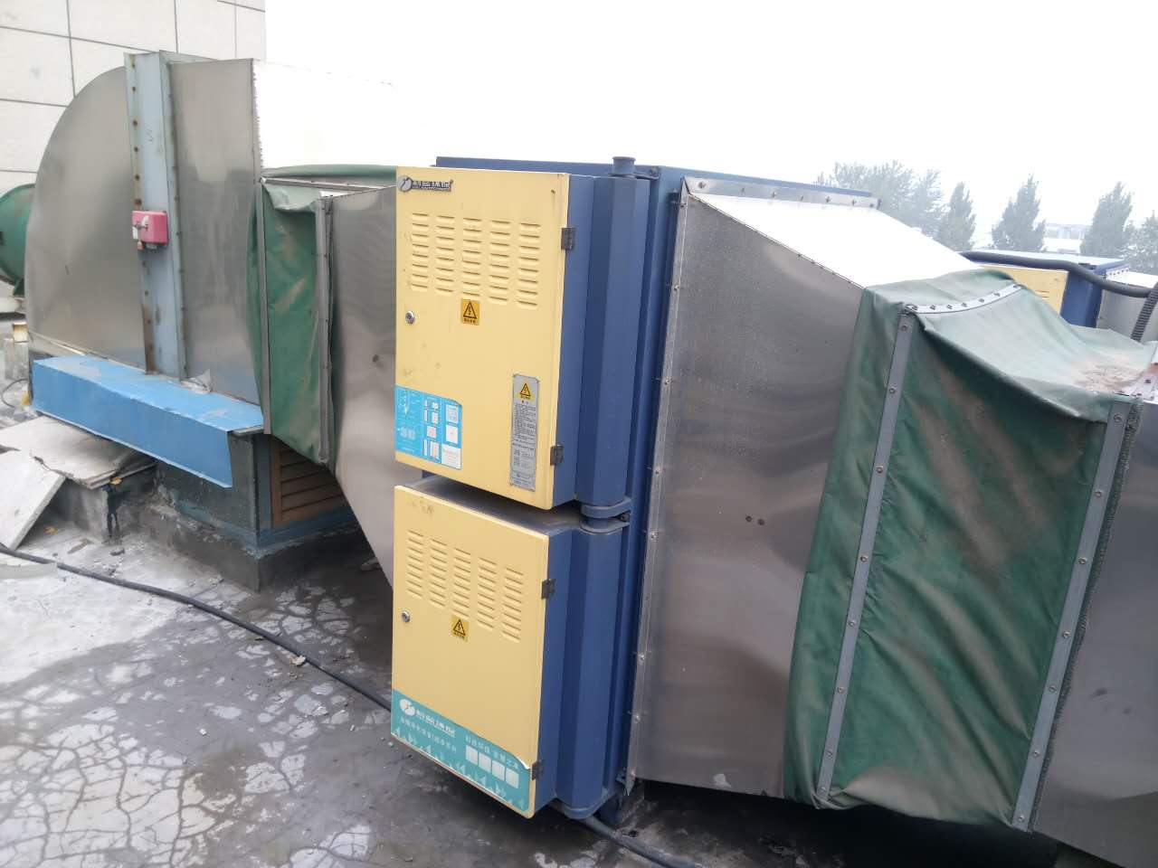 | 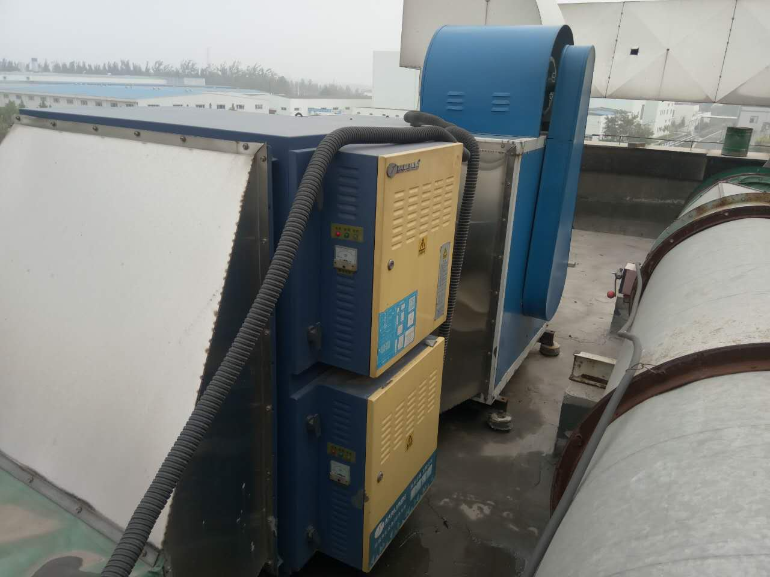
图3-4 油烟净化设备现场照片
（4）无组织排放
厂区污水处理站酸化池、好氧池、调节池、污泥池等未被捕集的恶臭气体及其它设施逸散的少量恶臭污染物（H₂S、NH₃）会以无组织排放。

3.2.3 噪声
项目的噪声主要来自生产过程中的制冷机组、空压机、鼓风机、引风机、各种泵、中央空调冷却塔、生产机械设备等设备噪声。选用低噪声设备；安装在设备间内；风机排气口与风管采用软连接；设备安装在固定基座上，并加装减振垫；风机采取消声降噪措施。

3.2.4 固体废物
（1）项目产生的一般固体废物主要有餐饮垃圾、办公生活产生的生活垃圾、废水处理设施产生的污泥、包装边角废料等。
其中包装边角料产生量约为2t/a，由行唐县梦贞废品回收利用有限公司进行回收；其他的餐饮垃圾、生活垃圾、废水设施产生的污泥等由环卫部门定期清运。
（2）项目色谱、质谱分析过程中产生的甲醇废液、乙腈废液及其它检验废液属于危险废物，产生量分别为0.45t/a、0.30t/a、4.1 t/a，单独收集，暂存于危废储存间内，甲醇废液、乙腈废液定期送河北中润生态环保有限公司进行处置。
本项目建设的危废间如下图3-5所示。
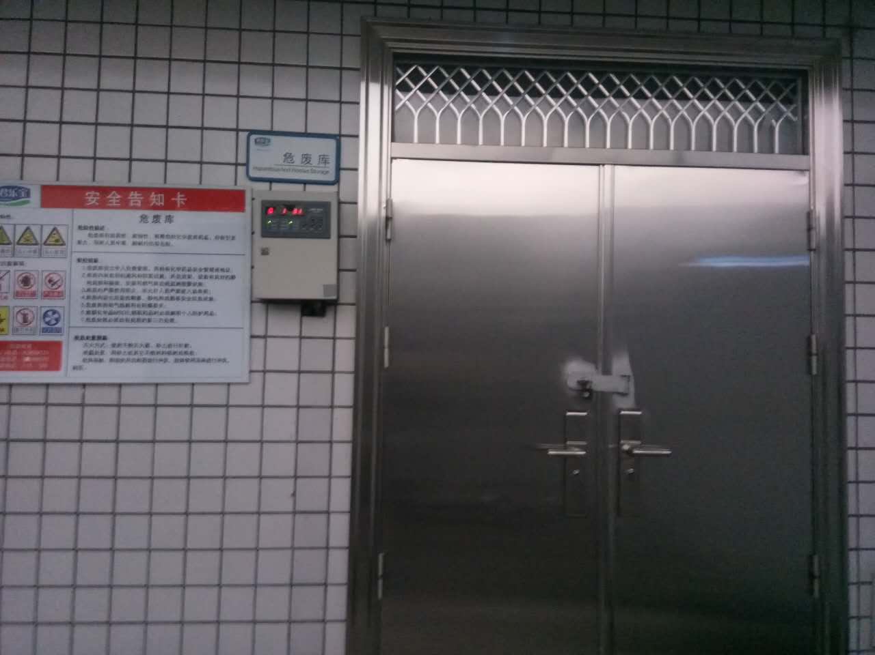
图3-5 本工程建成的危废间现场照片

4 环评主要结论及环评批复要求

4.1 建设项目环评报告表的主要结论与建议

4.1.1 主要结论
（1）环境质量现状及主要环境问题
环境空气质量现状
本项目所在区域NO₂、SO₂满足《环境空气质量标准》(GB3095—2012)中二级标准要求。
声环境质量现状
拟建项目所在区域声环境满足《声环境质量标准》（GB3096-2008）2类区标准。
水环境质量现状
地下水环境达到《地下水质量标准》（GB/T14848-1993）Ⅲ类标准。
（2）营运期环境影响评价结论
水环境
本项目废水主要为生产废水（设备冲洗废水和车间地面清洗废水、循环水排水、检验废水）、生活污水、餐饮废水，废水量为2536 m³/d。综合废水进入厂区污水处理站进行处理。污水处理站日处理污水能力3000 m³/d，采用“厌氧+好氧处理”工艺。处理后污水满足《污水综合排放标准》（GB8978-1996）三级标准以及石家庄西部上庄污水处理厂的设计进水水质要求及协议进水要求。项目产生污水全部排入市政污水管网，不会对东侧南水北调工程产生较大影响。
因此项目不会对水环境产生明显不利影响，措施可行。
大气环境
项目产生的废气主要为生产粉尘、锅炉烟气、恶臭及食堂油烟。生产产生的粉尘经旋风分离+布袋过滤处理，满足《大气污染物综合排放标准》（GB16297-1996）表2中的2级标准后经40m以上排气筒排放。天然气锅炉产生的烟气、SO_{2、}NO_{X}经30m高烟囱排放，满足《锅炉大气污染物排放标准》（GB13271—2014）中的要求。项目对污水处理站的酸化池、氧化池等加盖，恶臭气体经一套生物除臭设备净化后排放。恶臭污染物排放均满足《恶臭污染物排放标准》(GB14554-93)要求。建设单位在厨房灶口上方安装集气罩收集油烟后，用引风机将废气引入净化效率≥85%的高效静电油烟净化器进行处理后引至楼顶排放。经油烟净化器处理后油烟排放浓度满足《饮食业油烟排放标准（试行）》（GB18483-2001）表2要求。
项目废气经治理后，均达标排放，不会对环境造成较大影响。
根据污水站产生的恶臭气体NH₃、H₂S计算，项目厂界无超标点，不设置大气环境防护距离，计算确定卫生防护距离为100m，防护距离范围内无环境保护目标。
声环境
拟项目噪声源主要为风机、冷却塔、空压机等，噪声值在65-90dB(A)。选用低噪声设备、设备安装采取基础减震、隔声、消声吸声等措施后。拟建项目厂界噪声符合《工业企业厂界环境噪声排放标准》（GB12348-2008）2类区标准。因此，项目运营期对周围声环境影响较小，噪声防治措施可行。
固体废物
拟建项目固废包括一般固体废物：餐饮垃圾、生活垃圾、污泥、包装边角废料和危险废物：甲醇废液、乙腈废液、其它检验废液。
项目产生的餐饮垃圾和生活垃圾实行分类收集，由环卫部门定期清运后统一处理。污水处理过程中产生的污泥经浓缩后添加絮凝剂由污泥脱水机脱水，得到的泥饼由环卫部门运往垃圾填埋场。包装产生的边角废料外售给废品回收公司回收利用。甲醇废液、乙腈废液和其它检验废液属于危险废物，单独收集，暂存于危废储存间内，甲醇废液、乙腈废液定期送石家庄龙腾环保服务有限公司处置，其它检验废液定期送石家庄翔宇环保技术服务中心处置。
项目的固体废物均得到合理处置，不会对环境产生影响。
（3）总量控制结论
该项目建成后，依据达标浓度核算，总量控制因子COD、NH3-N、NOX、SO2控制指标分别为384.965t/a、29.291t/a、26.728t/a 、8.909t/a。
（4）项目可行性结论
项目建设符合国家产业政策，且具有良好的社会效益，在满足环评提出各项要求和污染防治措施与主体工程“三同时”的基础上，项目营运期污染物可以做到“达标排放”，不会改变区域环境质量功能，对环境影响较小。从环境保护的角度分析，拟建项目的建设是可行的。

4.1.2 建议
（1）重视和加强对环境保护工作的督导，把各项规章制度和环保考核定量指标落到实处。
（2）加强对污水站的运行管理。

4.2 审批部门审批意见
本项目于2015年11月6日由石家庄市环境保护局审批通过，并出具审批意见。其批复如下：
1、该项目位于河北省石家庄市鹿泉区******。该项目总投资68053.06万元，环保投资1129万元。日处理334.1吨鲜奶，年产婴幼儿配方奶粉3万吨。在全面落实环评报告表提出的各项防止环境污染措施的前提下，我局同意你单位按照环评报告中所列内容进行建设。
2、同意环评报告表中所列标准和市局总量处的审核意见。
3、项目建设与运行管理中还应重点做好以下工作：项目综合污水排入厂区污水处理站处理，处理后通过市政污水管网排入石家庄西部上庄污水处理厂初六，污水处理站采用“厌氧+好氧处理”工艺，安装在线检测设备，设计规模3000m³/d，废水排放达到《污水综合排放标准》（GB8978-1996）表4三级标准，同时满足石家庄西部上庄污水处理厂进水水质要求。干燥工序产生的粉尘通过集气罩收集后经旋风分离+布袋过滤处理，经40m排气筒排放，粉尘排放达到《大气污染物综合排放标准》（GB16297-1996）表2二级标准。项目新建3台15t/h燃气锅炉（2用1备），锅炉烟气通过一根30m高烟囱排放，烟气排放达到《锅炉大气污染物排放标准》（GB13271-2014）表3中燃气锅炉标准。食堂安装油烟净化器，废气排放达到《饮食业油烟排放标准（试行）》（GB18483-2001）表2中型规模标准要求；污水处理站恶臭气体经生物滤池处理后通过15m高排气筒排放，废气排放达到《恶臭污染物排放标准》（GB14554-93）表1二级及表2标准限值要求。产噪设备经减震、隔声处理后。甲醇废液、乙腈废液及其他实验室废液分别委托石家庄龙腾环保服务有限公司、石家庄翔宇环保技术服务中心进行无害化处理；污水处理站污泥、生活垃圾送由环卫部门清运。
4、该项目要严格执行环境保护“三同时”制度，定期向石家庄市重点河流环境保护督查中心、鹿泉区环境保护局报告“三同时”完成情况。项目建成后，向我局申请竣工环境保护验收，经验收合格后，方可正式投入运行。该项目环境保护“三同时”监督管理工作由石家庄市重点河流环境保护督查中心会同鹿泉区环境保护局负责，日常环境保护监督管理工作由鹿泉区环境保护局负责。

4.3 审批意见落实情况
审批意见落实情况详见下表4-1。
表4-1 环评审批意见落实情况
序号 | 审批意见内容 | 落实情况
1 | 建设单位：***********有限公司 | 建设单位名称变更为***********有限公司
2 | 建设地点：河北省石家庄市鹿泉区****** | 建设地点不变。
3 | 项目综合污水排入厂区污水处理站，处理后通过市政管网排入石家庄西部上庄污水处理厂处理，污水处置站采用”厌氧+好氧处理”工艺，安装在线监测设备，设计规模3000m³/d，废水排放达到《污水综合排放标准》（GB8978-1996）表4三级标准，同时满足石家庄西部上庄污水处理厂进水水质要求。 | 厂区污水处理站和在线监测设备均已建成，经检测，污水排放口水质达到《污水综合排放标准》（GB8978-1996）表4三级标准，满足石家庄西部上庄污水处理厂设计进水水质及协议进水要求。
4 | 干燥工序产生的粉尘通过集气罩收集后经旋风分离+布袋过滤处理，经40m排气筒排放，粉尘排放达到《大气污染物综合排放标准》（GB16297-1996）表2二级标准。 | 厂区生产车间已安装除尘设备，经检测，颗粒物排放达到《大气污染物综合排放标准》(GB16297-1996)表2要求。
5 | 项目新建3台15t/h燃气过滤，过滤烟气通过1根30m高烟囱排放，烟气排放达到《锅炉大气污染物排放标准》（GB13271-2014）表3中燃气锅炉标准 | 本项目锅炉取消建设，生产用热由新奥能源技术有限公司在其厂区设置的天然气分布式泛能站提供。
6 | 食堂安装油烟净化器，废气排放达到《饮食业油烟排放标准（试行）》（GB18483-2001）表2中型规模标准要求。 | 食堂已安装2台油烟净化器，经检测，油烟排放达到《饮食业油烟排放标准》(GB18483-2001)表2标准。
7 | 污水处理站恶臭气体经生物滤池处理后通过15m排气筒排放，废气排放达到《恶臭污染物排放标准》（GB14554-1993）表1二级及表2标准限值要求 | 污水站已安装生物滤池设备，经检测，恶臭污染物排放达到《恶臭污染物排放标准》(GB14554-1993)表1二级标准及表2标准。
8 | 产噪设备经减振、隔声处理后，厂界噪声达到《工业企业厂界环境噪声排放标准》（GB12348-2008）2类标准要求 | 已落实，经检测，噪声达到《工业企业厂界环境噪声排放标准》(GB12348-2008)2类区标准。
9 | 甲醇废液、乙腈废液及其他实验室废液分别委托石家庄龙腾环保服务有限公司、石家庄翔宇环保技术服务中心进行无害化处理 | 已落实，企业与河北中润生态环保有限公司签订了危险废物处置协议。
10 | 污水处理站污泥、生活垃圾由环卫部门清运 | 已落实

5 验收评价标准

5.1 污染物排放标准

5.1.1 污水
外排污水执行《污水综合排放标准》(GB8978-1996)表4三级标准，石家庄西部上庄污水处理厂设计进水水质要求及协议进水要求。
表5-1 污水执行标准
污染源 | 项目 | 标准值 |  | 单位 | 标准来源
外排  废水 | pH | 排放限值 | 6～9 | -- | 《污水综合排放标准》(GB8978-1996)表4三级标准
外排  废水 | SS | 排放限值 | 400 | mg/L | 《污水综合排放标准》(GB8978-1996)表4三级标准
外排  废水 | COD | 排放限值 | 500 | mg/L | 《污水综合排放标准》(GB8978-1996)表4三级标准
外排  废水 | BOD₅ | 排放限值 | 300 | mg/L | 《污水综合排放标准》(GB8978-1996)表4三级标准
外排  废水 | 氨氮 | 排放限值 | - | mg/L | 《污水综合排放标准》(GB8978-1996)表4三级标准
外排  废水 | pH | 设计进  水指标 | 6～9 | -- | 石家庄西部上庄污水处理厂设计进水水质要求
外排  废水 | SS | 设计进  水指标 | 200 | mg/L | 石家庄西部上庄污水处理厂设计进水水质要求
外排  废水 | COD | 设计进  水指标 | 550 | mg/L | 石家庄西部上庄污水处理厂设计进水水质要求
外排  废水 | 氨氮 | 设计进  水指标 | 35 | mg/L | 石家庄西部上庄污水处理厂设计进水水质要求
外排  废水 | pH | 协议浓度 | 6～9 | -- | 与石家庄西部上庄污水处理厂协议进水浓度
外排  废水 | SS | 协议浓度 | 200 | mg/L | 与石家庄西部上庄污水处理厂协议进水浓度
外排  废水 | COD | 协议浓度 | 460 | mg/L | 与石家庄西部上庄污水处理厂协议进水浓度
外排  废水 | BOD | 协议浓度 | 220 | mg/L | 与石家庄西部上庄污水处理厂协议进水浓度
外排  废水 | 氨氮 | 协议浓度 | 35 | mg/L | 与石家庄西部上庄污水处理厂协议进水浓度

5.1.2 废气
污水站臭气排放执行《恶臭污染物排放标准》（GB14544-93）。粉尘执行《大气污染物综合排放标准》（GB16297-1996）表2标准。食堂油烟排放执行《饮食业油烟排放标准》（GB18483-2001）中规定标准。
表5-2 废气排放执行标准
污染源 | 项目 |  | 标准值 | 单位 | 标准来源
污水处理站 | NH₃ | 有组织 | 4.9 | kg/h | 《恶臭污染物排放标准》  (GB14554-1993)表1二级标准
污水处理站 | NH₃ | 无组织 | 1.5 | mg/m³ | 《恶臭污染物排放标准》  (GB14554-1993)表1二级标准
污水处理站 | H₂S | 有组织 | 0.33 | kg/h | 《恶臭污染物排放标准》  (GB14554-1993)表1二级标准
污水处理站 | H₂S | 无组织 | 0.06 | mg/m³ | 《恶臭污染物排放标准》  (GB14554-1993)表1二级标准
污水处理站 | 臭气浓度 | 有组织 | 2000 | 无量纲 | 《恶臭污染物排放标准》  (GB14554-1993)表1二级标准
污水处理站 | 臭气浓度 | 无组织 | 20 | 无量纲 | 《恶臭污染物排放标准》  (GB14554-1993)表1二级标准
粉尘 | 颗粒物 | 有组织 | 120 | mg/m³ | 《大气污染物综合排放标准》（GB16297-1996）表2标准
粉尘 | 颗粒物 | 无组织 | 1.0 | mg/m³ | 《大气污染物综合排放标准》（GB16297-1996）表2标准

续表5-2 废气排放执行标准
污染源 | 项目 | 标准值 | 单位 | 标准来源
食堂油烟 | 基准灶头数 | ≥3，≤6 | 个 | 《饮食业油烟排放标准》（GB18483-2001）中型饮食单位标准
食堂油烟 | 允许排放浓度 | 2.0 | mg/m³ | 《饮食业油烟排放标准》（GB18483-2001）中型饮食单位标准
食堂油烟 | 净化设施最低去除效率 | 75 | % | 《饮食业油烟排放标准》（GB18483-2001）中型饮食单位标准

5.1.3 噪声
运营期噪声执行《工业企业厂界环境噪声排放标准》（GB12348-2008）2类标准要求。标准值见表5-3。
表5-3 厂界噪声排放标准
环境要素 | 类别 | 时段 | 标准值 | 单位
厂界环境 | 2类 | 昼间 | 60 | dB(A)
厂界环境 | 2类 | 夜间 | 50 | dB(A)

5.1.4 固体废物
一般工业固体废物处置执行《一般工业固体废物贮存、处置场污染控制标准》(GB18599-2001)，危险废物处置执行《危险废物贮存污染控制标准》(GB18597-2001)。生活垃圾执行《生活垃圾填埋场污染控制标准》（GB16899-2008）。

5.2 总量控制指标
根据《“十二五”主要污染物总量控制规划编制指南》的通知（环办[2010] 97号），“十二五”期间国家对COD、氨氮、氮氧化物、SO₂四种主要污染物实施国家总量控制。结合本项目特点及排污特征，确定本项目总量控制指标为COD、氨氮。
项目污水预计排放浓度为COD：450 mg/L，NH₃-N：22 mg/L，废水量为836880 m³/a，污染物排放量为COD：376.596 t/a ，NH₃-N：18.411 t/a。
本项目总量控制因子COD、NH₃-N的排放量以达标排放浓度计算，排放总量见表5-4。

表5-4 项目废水污染物排放总量计算
项目 | 污染物浓度(mg/L) | 废水量（m³/d） | 运行时间（d/a） | 污染物年排放量（t/a）（小数点后保留3位）
COD | 460 | 2536 | 330 | 384.965
NH₃-N | 35 | 2536 | 330 | 29.291
核算公式 | 污染物排放量（t/a）=污染物浓度(mg/L) *废水量（m³/d）*生产时间（d/a）/10⁶
核算结果 | 由公式核算可知，项目污染物年排放量分别为：COD：384.965t/a；NH₃-N：29.291t/a
因此，本项目总量控制因子COD、NH₃-N总量控制指标分别为384.965t/a、29.291t/a。

6 质量保障措施和检测分析方法
****环境科技有限公司于2017年10月18日至19日进行了竣工验收检测并出具检测报告。监测期间，企业生产负荷大于75%，满足环保验收检测技术要求。如表6-1所示。
表6-1 检测工况调查结果
检测日期 | 产品名称 | 设计产量 | 实际产量 | 生产负荷
2017-10-18 | 至臻2段 | 90.9t/d | 70 | 77.0%
2017-10-19 | 乐铂3段 | 90.9t/d | 72 | 79.2%
检测期间，该企业生产正常，生产负荷达到75%以上，满足验收检测技术规范要求。

6.1 质量保障体系
（1）严格按照《环境监测技术规范》和有关环境检测质量保证的要求进行样品采集、保存、分析等，全程进行质量控制。
（2）参加本项目检测人员均持证上岗，检测仪器均经计量部门检定合格并在有效期内。
（3）废气采样前对仪器流量计进行校准，并检查气密性；采样和分析过程严格按照GB16297-1996和《空气和废气监测分析方法》（第四版）进行。
（4）声级计测量前后均经标准声源校准且合格，测试时无雨雪，无雷电，风速小于5.0m/s。
（5）检测数据严格执行三级审核制度。

6.2 检测分析方法

6.2.1 检测点位、项目及频次
有组织排放废气检测
表6-2 有组织排放废气检测点位、项目及频次
检测位置 | 检测内容 | 检测频次
干燥工序旋风分离+布袋除尘器  排气筒（1#） | 颗粒物 | 检测2天，每天检测1次
食堂油烟净化器排气筒（2#，西侧）、（4#，东侧） | 饮食油烟 | 检测2天，每天检测1次
污水处理站生物滤池排气筒（3#） | 氨、硫化氢、臭气浓度 | 检测2天，每天检测1次
无组织排放废气检测
表6-3 无组织排放废气检测点位、项目及频次
检测位置 | 检测内容 | 检测频次
污水处理站边界下风向布设3个检测点（○1#、○2#、○3#） | 氨、硫化氢、臭气浓度 | 检测2天，每天检测4次
废水检测
表6-4 废水检测点位、项目及频次
检测位置 | 检测内容 | 检测频次
污水处理站进水口 | pH、SS、COD  BOD5、氨氮 | 检测2天，每天检测4次
污水处理站外排口 | pH、SS、COD  BOD5、氨氮 | 检测2天，每天检测4次
噪声检测
表6-5 噪声检测点位、项目及频次
检测位置 | 检测内容 | 检测频次
厂界外1米处布设若干个检测点位 | 连续等效A声级，Leq(A) | 检测2天，昼夜各检测1次

6.2.2检测分析方法
表6-6 有组织排放废气污染物检测项目分析方法及所用仪器
检测项目 | 分析方法 | 分析仪器 | 检出限
颗粒物 | 《固定污染源排气中颗粒物测定与气态污染物采样方法》(GB/T 16157-1996) | AUW-220D分析天平 | --
氨 | 《环境空气和废气 氨的测定 纳氏试剂分光光度法》( HJ 533-2009) | 752可见分光光度计 | 0.25mg/m³
硫化氢 | 亚甲基蓝分光光度法《空气和废气监测分析方法》（第四版增补版） 5.4.10.3 | 752可见分光光度计 | 0.001mg/m³
臭气浓度 | 《空气质量 恶臭的测定 三点比较式臭袋法 》GB/T14675-1993 | 752可见分光光度计 | --
饮食油烟 | 《饮食业油烟排放标准（试行）》(GB 18483-2001)附录A | MAI-50G红外测油仪 | --
表6-7 无组织排放废气污染物检测项目分析方法及所用仪器
检测项目 | 分析方法 | 分析仪器 | 检出限
氨 | 《环境空气和废气 氨的测定 纳氏试剂分光光度法》( HJ 533-2009) | 752可见分光光度计 | 0.01mg/m³
硫化氢 | 亚甲基蓝分光光度法《空气和废气监测分析方法》（第四版增补版） 5.4.10.3 | 752可见分光光度计 | 0.001mg/m³
臭气浓度 | 《空气质量 恶臭的测定 三点比较式臭袋法 》GB/T14675-1993 | 752可见分光光度计 | --
表6-8 废水检测项目分析方法及所用仪器
检测项目 | 分析方法 | 分析仪器 | 检出限
pH | 《水质 pH值的测定 玻璃电极法》  (GB/T 6920-1986) | PHS-3E数显酸度计 | 0.01pH  (无量纲)
SS | 《水质 悬浮物的测定 重量法》  (GB/T11901-1989) | AUW-220D分析天平 | 4mg/L
COD | 《水质 化学需氧量的测定 重铬酸盐法》  (HJ 828-2017) | 50ml具塞滴定管 | 4mg/L
BOD5 | 《水质 五日生化需氧量（BOD5）的测定 稀释与接种法》(HJ 505-2009) | SPX-150II生化培养箱 | 0.5mg/L
氨氮 | 《水质 氨氮的测定 纳氏试剂分光光度法》（HJ 535-2009） | 752N可见分光光度计 | 0.025mg/L
表6-9 厂界噪声检测分析方法及所用仪器
检测项目 | 检测方法及方法来源 | 分析仪器  检出限
厂界噪声 | 《工业企业厂界环境噪声排放标准》  (GB 12348-2008) | AWA5688型多功能声级计

6.2.3 无组织排放及噪声检测点位示意图

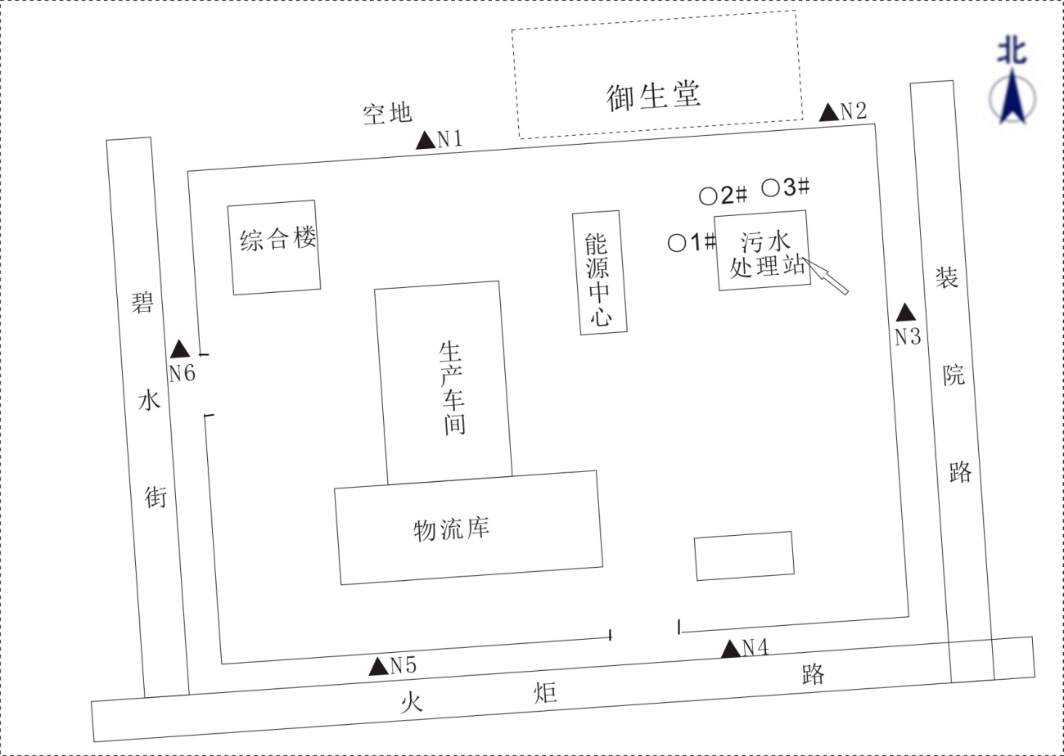
图6-1 无组织排放及噪声检测点位示意图

7 验收检测结果及分析

7.1 检测结果

7.1.1 有组织废气检测结果
表7-1 有组织废气检测结果（1）
检测位置 | 检测  时间 | 检测项目 | 单位 | 检测结果 |  |  | 标准值 | 达标  情况
 |  |  |  | 1 | 2 | 3 | 标准值 | 达标  情况
干燥工序旋风分离+布袋除尘器排气筒(40m) | 2017-10-18 | 排气量 | Nm³/h | 159822 | 157817 | 159213 | / | /
干燥工序旋风分离+布袋除尘器排气筒(40m) | 2017-10-18 | 颗粒物 | mg/m³ | 5.3 | 4.3 | 5.1 | ≤120 | 达标
干燥工序旋风分离+布袋除尘器排气筒(40m) | 2017-10-18 | 排放速率 | kg/h | 0.847 | 0.679 | 0.812 | ≤3.5
干燥工序旋风分离+布袋除尘器排气筒(40m) | 2017-10-19 | 排气量 | Nm³/h | 161002 | 159131 | 159324 | / | /
干燥工序旋风分离+布袋除尘器排气筒(40m) | 2017-10-19 | 颗粒物 | mg/m³ | 5.6 | 4.0 | 6.0 | ≤120 | 达标
干燥工序旋风分离+布袋除尘器排气筒(40m) | 2017-10-19 | 排放速率 | kg/h | 0.902 | 0.637 | 0.956 | ≤3.5
污水处理站生物滤池排气筒(15m) | 2017-10-18 | 排气量 | Nm³/h | 4149 | 4344 | 4187 | / | /
污水处理站生物滤池排气筒(15m) | 2017-10-18 | 氨 | mg/m³ | 1.32 | 1.44 | 1.91 | / | /
污水处理站生物滤池排气筒(15m) | 2017-10-18 | 氨排放量 | kg/h | 0.005 | 0.006 | 0.008 | ≤4.9 | 达标
污水处理站生物滤池排气筒(15m) | 2017-10-18 | 硫化氢 | mg/m³ | 0.017 | 0.023 | 0.020 | / | /
污水处理站生物滤池排气筒(15m) | 2017-10-18 | 硫化氢排放量 | kg/h | 7.05×10⁻⁵ | 9.99×10⁻⁵ | 8.37×10⁻⁵ | ≤0.33 | 达标
污水处理站生物滤池排气筒(15m) | 2017-10-18 | 臭气浓度 | 无量纲 | 1737 | 977 | 1303 | ≤2000 | 达标
污水处理站生物滤池排气筒(15m) | 2017-10-19 | 排气量 | Nm³/h | 4297 | 4355 | 4220 | / | /
污水处理站生物滤池排气筒(15m) | 2017-10-19 | 氨 | mg/m³ | 1.76 | 1.52 | 1.30 | / | /
污水处理站生物滤池排气筒(15m) | 2017-10-19 | 氨排放量 | kg/h | 0.008 | 0.007 | 0.005 | ≤4.9 | 达标
污水处理站生物滤池排气筒(15m) | 2017-10-19 | 硫化氢 | mg/m³ | 0.018 | 0.026 | 0.020 | / | /
污水处理站生物滤池排气筒(15m) | 2017-10-19 | 硫化氢排放量 | kg/h | 7.73×10⁻⁵ | 1.13×10⁻⁴ | 8.44×10⁻⁵ | ≤0.33 | 达标
污水处理站生物滤池排气筒(15m) | 2017-10-19 | 臭气浓度 | 无量纲 | 1303 | 1737 | 977 | ≤2000 | 达标
表7-2 有组织废气检测结果（2）
检测  位置 | 检测  时间 | 检测  项目 |  | 单位 | 检测结果 |  |  |  |  | 标准值 | 达标  情况
 |  |  |  |  | 1 | 2 | 3 | 4 | 5 | 标准值 | 达标  情况
餐厅油烟净化排气筒（2#、西侧） | 2017-10-18 | 排气量 |  | Nm³/h | 38169 | 38218 | 43237 | 41241 | 41768 | / | /
餐厅油烟净化排气筒（2#、西侧） | 2017-10-18 | 油烟浓度 | 进气口 | mg/m³ | 18.2 | 12.7 | 15.5 | 16.2 | 10.8 | / | /
餐厅油烟净化排气筒（2#、西侧） | 2017-10-18 | 油烟浓度 | 出气口 | mg/m³ | 1.85 | 1.26 | 1.56 | 1.60 | 1.02 | / | /
餐厅油烟净化排气筒（2#、西侧） | 2017-10-18 | 折算浓度 |  | mg/m³ | 1.41 | 0.96 | 1.35 | 1.32 | 0.85 | ≤2.0 | 达标
餐厅油烟净化排气筒（2#、西侧） | 2017-10-19 | 排气量 |  | Nm³/h | 42139 | 42022 | 42980 | 42749 | 39917 | / | /
餐厅油烟净化排气筒（2#、西侧） | 2017-10-19 | 油烟浓度 | 进气口 | mg/m³ | 15.2 | 16.0 | 15.7 | 11.9 | 11.0
餐厅油烟净化排气筒（2#、西侧） | 2017-10-19 | 油烟浓度 | 出气口 | mg/m³ | 1.54 | 1.64 | 1.57 | 1.21 | 1.00 | / | /
餐厅油烟净化排气筒（2#、西侧） | 2017-10-19 | 折算浓度 |  | mg/m³ | 1.30 | 1.38 | 1.35 | 1.03 | 0.80 | ≤2.0 | 达标
续表7-2 有组织废气检测结果（2）
检测  位置 | 检测  时间 | 检测  项目 |  | 单位 | 检测结果 |  |  |  |  | 标准值 | 达标  情况
 |  |  |  |  | 1 | 2 | 3 | 4 | 5 | 标准值 | 达标  情况
餐厅油烟净化排气筒（4#，东侧） | 2017-10-18 | 排气量 |  | Nm³/h | 31885 | 31235 | 32131 | 31645 | 31931 | / | /
餐厅油烟净化排气筒（4#，东侧） | 2017-10-18 | 油烟浓度 | 进气口 | mg/m³ | 5.6 | 4.72 | 5.14 | 4.88 | 4.87
餐厅油烟净化排气筒（4#，东侧） | 2017-10-18 | 油烟浓度 | 出气口 | mg/m³ | 0.52 | 0.45 | 0.51 | 0.48 | 0.46 | / | /
餐厅油烟净化排气筒（4#，东侧） | 2017-10-18 | 折算浓度 |  | mg/m³ | 0.92 | 0.78 | 0.91 | 0.84 | 0.82 | ≤2.0 | 达标
餐厅油烟净化排气筒（4#，东侧） | 2017-10-19 | 排气量 |  | Nm³/h | 31883 | 31864 | 31656 | 32213 | 31632 | / | /
餐厅油烟净化排气筒（4#，东侧） | 2017-10-19 | 油烟浓度 | 进气口 | mg/m³ | 6.14 | 4.65 | 5.21 | 3.54 | 5.44 | / | /
餐厅油烟净化排气筒（4#，东侧） | 2017-10-19 | 油烟浓度 | 出气口 | mg/m³ | 0.59 | 0.45 | 0.47 | 0.35 | 0.52 | / | /
餐厅油烟净化排气筒（4#，东侧） | 2017-10-19 | 折算浓度 |  | mg/m³ | 1.05 | 0.8 | 0.83 | 0.62 | 0.91 | ≤2.0 | 达标

7.1.2 无组织废气检测结果
表7-3 无组织废气检测结果
检测项目 | 检测日期 | 单位 | 检测点位 | 检测结果 |  |  |  | 标准值 | 达标  情况
 |  |  |  | 1 | 2 | 3 | 4 | 标准值 | 达标  情况
氨 | 2017-10-18 | mg/m³ | 下风向○1# | 0.14 | 0.12 | 0.12 | 0.14 | ≤1.5 | 达标
氨 | 2017-10-18 | mg/m³ | 下风向○2# | 0.21 | 0.18 | 0.19 | 0.21 | ≤1.5 | 达标
氨 | 2017-10-18 | mg/m³ | 下风向○3# | 0.17 | 0.15 | 0.15 | 0.16 | ≤1.5 | 达标
氨 | 2017-10-19 | mg/m³ | 下风向○1# | 0.13 | 0.14 | 0.12 | 0.15 | ≤1.5 | 达标
氨 | 2017-10-19 | mg/m³ | 下风向○2# | 0.20 | 0.19 | 0.20 | 0.19 | ≤1.5 | 达标
氨 | 2017-10-19 | mg/m³ | 下风向○3# | 0.16 | 0.16 | 0.017 | 0.16 | ≤1.5 | 达标
硫化氢 | 2017-10-18 | mg/m³ | 下风向○1# | 0.007 | 0.009 | 0.007 | 0.005 | ≤0.06 | 达标
硫化氢 | 2017-10-18 | mg/m³ | 下风向○2# | 0.014 | 0.012 | 0.011 | 0.012 | ≤0.06 | 达标
硫化氢 | 2017-10-18 | mg/m³ | 下风向○3# | 0.008 | 0.009 | 0.007 | 0.008 | ≤0.06 | 达标
硫化氢 | 2017-10-19 | mg/m³ | 下风向○1# | 0.005 | 0.007 | 0.006 | 0.008 | ≤0.06 | 达标
硫化氢 | 2017-10-19 | mg/m³ | 下风向○2# | 0.009 | 0.010 | 0.011 | 0.011 | ≤0.06 | 达标
硫化氢 | 2017-10-19 | mg/m³ | 下风向○3# | 0.009 | 0.006 | 0.007 | 0.007 | ≤0.06 | 达标
臭气浓度 | 2017-10-18 | 无量纲 | 下风向○1# | <10 | <10 | <10 | <10 | ≤20 | 达标
臭气浓度 | 2017-10-18 | 无量纲 | 下风向○2# | <10 | <10 | <10 | <10 | ≤20 | 达标
臭气浓度 | 2017-10-18 | 无量纲 | 下风向○3# | <10 | <10 | <10 | <10 | ≤20 | 达标
臭气浓度 | 2017-10-19 | 无量纲 | 下风向○1# | <10 | <10 | <10 | <10 | ≤20 | 达标
臭气浓度 | 2017-10-19 | 无量纲 | 下风向○2# | <10 | <10 | <10 | <10 | ≤20 | 达标
臭气浓度 | 2017-10-19 | 无量纲 | 下风向○3# | <10 | <10 | <10 | <10 | ≤20 | 达标

7.1.3 废水检测结果
表7-4 废水检测结果
检测日期 | 检测点位 | 检测项目 | 单位 | 检测结果 |  |  |  |  | 标准值 | 达标  情况
 |  |  |  | 1 | 2 | 3 | 4 | 均值  (范围) | 标准值 | 达标  情况
2017-10-18 | 污水处理站进水口 | pH | 无量纲 | 6.64 | 6.58 | 6.73 | 6.66 | 6.58  ～6.73 | / | /
2017-10-18 | 污水处理站进水口 | SS | mg/L | 160 | 158 | 156 | 148 | 156 | / | /
2017-10-18 | 污水处理站进水口 | COD | mg/L | 875 | 886 | 880 | 876 | 879 | / | /
2017-10-18 | 污水处理站进水口 | BOD5 | mg/L | 240 | 260 | 280 | 220 | 250 | / | /
2017-10-18 | 污水处理站进水口 | 氨氮 | mg/L | 9.957 | 9.881 | 9.982 | 9.906 | 9.932 | / | /
2017-10-18 | 污水处理站外排口 | 排水量 | m³ | / | / | / | / | 779.47
2017-10-18 | 污水处理站外排口 | pH | 无量纲 | 8.67 | 8.73 | 8.59 | 8.62 | 8.59  ～8.73 | 6-9 | 达标
2017-10-18 | 污水处理站外排口 | SS | mg/L | 7 | 7 | 8 | 7 | 7 | ≤200 | 达标
2017-10-18 | 污水处理站外排口 | COD | mg/L | 209 | 205 | 211 | 218 | 211 | ≤460 | 达标
2017-10-18 | 污水处理站外排口 | BOD5 | mg/L | 60 | 65 | 55 | 65 | 61 | ≤220 | 达标
2017-10-18 | 污水处理站外排口 | 氨氮 | mg/L | 0.029 | 0.039 | 0.024 | 0.034 | 0.032 | ≤35 | 达标
2017-10-19 | 污水处理站进水口 | pH | 无量纲 | 6.61 | 6.69 | 6.72 | 6.65 | 6.61  ～6.72 | / | /
2017-10-19 | 污水处理站进水口 | SS | mg/L | 140 | 134 | 136 | 144 | 138 | / | /
2017-10-19 | 污水处理站进水口 | COD | mg/L | 876 | 879 | 881 | 873 | 877 | / | /
2017-10-19 | 污水处理站进水口 | BOD5 | mg/L | 240 | 200 | 280 | 270 | 248 | / | /
2017-10-19 | 污水处理站进水口 | 氨氮 | mg/L | 9.754 | 9.780 | 9.982 | 9.830 | 9.837 | / | /
2017-10-19 | 污水处理站外排口 | 排水量 | m³ | / | / | / | / | 878.11
2017-10-19 | 污水处理站外排口 | pH | 无量纲 | 8.67 | 8.71 | 8.68 | 8.64 | 8.64  ～  8.71 | 6-9 | 达标
2017-10-19 | 污水处理站外排口 | SS | mg/L | 7 | 8 | 7 | 8 | 8 | ≤200 | 达标
2017-10-19 | 污水处理站外排口 | COD | mg/L | 211 | 203 | 213 | 219 | 212 | ≤460 | 达标
2017-10-19 | 污水处理站外排口 | BOD5 | mg/L | 65 | 70 | 55 | 75 | 66 | ≤220 | 达标
2017-10-19 | 污水处理站外排口 | 氨氮 | mg/L | 0.026 | 0.044 | 0.031 | 0.025 | 0.032 | ≤35 | 达标

7.1.4 噪声检测结果
表 7-5 厂界噪声检测结果
检测点位 | 2017-10-18 |  | 2017-10-19 |  | 执行标准及标准值 | 达标情况
检测点位 | 昼间 | 夜间 | 昼间 | 夜间 | 执行标准及标准值 | 达标情况
北厂界 ▲N1 | 50.5 | 41.6 | 52.2 | 40.9 | GB12348-2008  2类区  昼间：≤60  夜间：≤50 | 达标
北厂界 ▲N2 | 51.8 | 40.5 | 53.4 | 41.0 | GB12348-2008  2类区  昼间：≤60  夜间：≤50 | 达标
东厂界 ▲N3 | 51.1 | 40.2 | 52.9 | 40.4 | GB12348-2008  2类区  昼间：≤60  夜间：≤50 | 达标
南厂界 ▲N4 | 52.2 | 40.7 | 51.4 | 41.1 | GB12348-2008  2类区  昼间：≤60  夜间：≤50 | 达标
南厂界 ▲N5 | 50.5 | 41.0 | 51.0 | 42.0 | GB12348-2008  2类区  昼间：≤60  夜间：≤50 | 达标
西厂界 ▲N6 | 51.0 | 40.2 | 52.1 | 41.0 | GB12348-2008  2类区  昼间：≤60  夜间：≤50 | 达标

7.2 检测结果分析

7.2.1 有组织废气检测结果分析
经检测，本项目干燥工序旋风分离+布袋除尘器排气筒排放的废气中颗粒物最大排放浓度为5.6 mg/m³、最大排放速率0.956kg/h，检测结果达到《大气污染物综合排放标准》（GB16297-1996）表2标准排放限值要求，即颗粒物≤120mg/m³、排放速率≤3.5kg/h。
经检测，食堂油烟最大折算基准排放浓度为1.41mg/m³，检测结果达到《饮食业油烟排放标准（试行）》（GB18483-2001）表2中型规模排放限值要求，即油烟浓度≤2.0mg/m³。同时，经计算，食堂油烟净化装置处理效率为90%，满足中型饮食业单位净化设施最低去除效率75%的要求。
经检测，污水处理站生物滤池排气筒排放的恶臭气体中氨最大排放量为0.08kg/h，硫化氢最大排放量为1.13×10⁻⁴kg/h，臭气浓度为1339（无量纲），检测结果达到《恶臭污染物排放标准》(GB14554-1993)表1二级标准，即氨排放量≤4.9kh/h、硫化氢排放量≤0.33kg/h、臭气浓度≤2000(无量纲)。

7.2.2 无组织废气检测结果
经检测，污水处理站无组织排放废气中氨最大浓度排放为0.21mg/m³、硫化氢最大排放浓度为0.014mg/m³、臭气浓度<10(无量纲)，达到《恶臭污染物排放标准》(GB14554-1993)表2标准。

7.2.3 废水检测结果
经检测：本项目污水处理站外排废水中pH范围为8.64-8.71、SS最大日平均浓度为8mg/L、COD最大日平均浓度为212mg/L、BOD₅最大日平均浓度为66mg/L、氨氮最大日平均浓度为0.032mg/L，检测结果达到《污水综合排放标准》（GB8978-1996）表4三级标准，即：pH 6～9、SS≤400mg/L、COD≤500mg/L、BOD5≤300mg/L；同时满足石家庄西部上庄污水处理厂设计进水水质及协议进水要求，即COD≤360mg/L、SS≤200mg/L、BOD≤220mg/L、氨氮≤35mg/L。

7.2.4 噪声检测结果
经检测，该企业厂界昼间噪声值范围为50.5～53.4dB(A)、夜间噪声值范围为40.2～42.0dB(A)，检测结果达到《工业企业厂界环境噪声排放标准》(GB12348-2008) 中2类标准限值要求。

7.3 总量控制要求
依据企业提供的资料和证明，按年生产330天，每天工作24小时，年运行时间7920h（油烟净化器年运行660h）核算，该企业污染物排放量为：
排气量：132328.2万标米/年
颗粒物：6.375吨/年
排水量：27.35万吨/年
COD：57.72吨/年
氨氮：0.009吨/年
因该项目燃气锅炉取消建设，本项目不涉及SO₂、NOx总量控制指标，其它指标满足环评中给出的总量控制指标，COD 384.965t/a，氨氮29.291t/a。

8 环境管理检查

8.1 环保管理机构
***********有限公司环境管理由公司安全处负责监督，负责工程环境管理工作，定期进行巡检环境影响情况，及时处理环境问题，并进行有关环境保护法规宣传工作。

8.2 施工期环境管理
本工程在施工招标文件中严格要求施工单位按设计文件施工，特别是按环保设计要求和水土保持方案提出的措施要求进行施工。监理单位负责工程施工期间的环境监理工作，监理单位在施工过程中负责监督施工单位落实工程环评阶段及批复文件提出的环境保护措施，使工程施工对周围环境的影响降至最低，并且定期编制施工监理报告，监理报告中涵盖环境监理的内容。施工监理总结报告中也对工程环境监理工作落实情况及效果予以总结。

8.3 运行期环境管理
***********有限公司设立专门的环境管理部门，配备相应专业的管理人员，负责监督国家法规、条例的贯彻执行情况，制订和贯彻环保管理制度，监控本工程的主要污染，对各部门、操作岗位进行环境保护监督和考核。
公司建立环境管理体系，并邀请评价公司每年对ISO14000环境管理体系进行评估,并取得资格认证。公司已与有资质的检测单位签订协议，定期对公司废水、废气进行检测。

8.4 社会环境影响情况调查
经咨询当地环保主管部门，项目建设及试运行期间未发生扰民和公众投诉意见。

8.5 环境管理情况分析
建设单位和运行单位设置了相应的环境管理机构，并且正常履行了施工期和运行期的环境职责，运行初期的检测工作也已经完成，后续检测计划按周期正常进行。

9 结论和建议

9.1 验收主要结论
检测期间，该企业生产正常，设施运行稳定，生产负荷达到75%以上，满足验收检测技术规范要求。
（1）废气
本项目干燥工序旋风分离+布袋除尘器排气筒排放的废气中颗粒物最大排放浓度为5.6 mg/m³、最大排放速率0.956kg/h，检测结果达到《大气污染物综合排放标准》（GB16297-1996）表2标准排放限值要求，即颗粒物≤120mg/m³、排放速率≤3.5kg/h。
食堂油烟经净化装置处理后油烟最大折算基准排放浓度为1.41mg/m³，检测结果达到《饮食业油烟排放标准（试行）》（GB18483-2001）表2中型规模排放限值要求，即油烟浓度≤2.0mg/m³。同时，经计算，食堂油烟净化装置处理效率为90%，满足中型饮食业单位净化设施最低去除效率75%的要求。
污水处理站生物滤池排气筒排放的恶臭气体中氨最大排放量为0.08kg/h，硫化氢最大排放量为1.13×10⁻⁴kg/h，臭气浓度为1339（无量纲），检测结果达到《恶臭污染物排放标准》(GB14554-1993)表1二级标准，即氨排放量≤4.9kh/h、硫化氢排放量≤0.33kg/h、臭气浓度≤2000(无量纲)。污水处理站无组织排放废气中氨最大浓度排放为0.21mg/m³、硫化氢最大排放浓度为0.014mg/m³、臭气浓度<10(无量纲)，达到《恶臭污染物排放标准》(GB14554-1993)表2标准。
（2）废水
本项目污水处理站外排废水中pH范围为8.64-8.71、SS最大日平均浓度为8mg/L、COD最大日平均浓度为212mg/L、BOD₅最大日平均浓度为66mg/L、氨氮最大日平均浓度为0.032mg/L，检测结果达到《污水综合排放标准》（GB8978-1996）表4三级标准，即：pH 6～9、SS≤400mg/L、COD≤500mg/L、BOD₅≤300mg/L；同时满足石家庄西部上庄污水处理厂设计进水水质及协议进水要求，即COD≤360mg/L、SS≤200mg/L、BOD₅≤220mg/L、氨氮≤35mg/L。
（3）噪声
企业厂界昼间噪声值范围为50.5～53.4dB(A)、夜间噪声值范围为40.2～
42.0dB(A)，检测结果达到《工业企业厂界环境噪声排放标准》(GB12348-2008)
中2类标准限值要求。
（4）固体废弃物
项目产生的一般固体废物主要有餐饮垃圾、办公生活产生的生活垃圾、废水处理设施产生的污泥、包装边角废料等。
其中包装边角料由行唐县梦贞废品回收利用有限公司进行回收；其他的餐饮垃圾、生活垃圾等由石家庄赢联物业服务有限公司进行处理；废水设施产生的污泥由环卫部门定期清运；项目色谱、质谱分析过程中产生的甲醇废液、乙腈废液及其它检验废液属于危险废物，单独收集，暂存于危废储存间内，甲醇废液、乙腈废液定期送河北中润生态环保有限公司进行处置。
（5）总量控制要求
因该项目燃气锅炉取消建设，本项目不涉及SO₂、NOx总量控制指标，其它指标满足环评中给出的总量控制指标，COD 384.965t/a，氨氮29.291t/a。
（6）结论
综上分析，项目已按环评及批复要求进行了环境保护设施建设，根据监测结果可满足相关环境排放标准要求。

9.2 建议
（1）加强各项环保设施运行维护，确保设施稳定运行。
（2）加强污水处理站的运行管理，确保外排废水达标排放。

建设项目工程竣工环境保护“三同时”验收登记表
填表单位（盖章）： 河北正润环境科技有限公司 填表人（签字）： 项目经办人（签字）：
建设项目 | 项目名称 |  |  | 年产3万吨婴幼儿配方奶粉建设项目 |  |  |  |  |  |  | 项目代码 |  |  |  |  | 建设地点 |  | 石家庄市鹿泉区******
建设项目 | 行业分类(分类管理名录) |  |  | C1440乳制品制造 |  |  |  |  |  |  | 建设性质 |  |  | 新建 改扩建 技术改造
建设项目 | 设计生产能力 |  |  | 年产3万吨婴幼儿配方奶粉 |  |  |  |  |  |  | 实际生产能力 |  |  | 年产3万吨婴幼儿配方奶粉 |  | 环评单位 |  | 石家庄经济学院
建设项目 | 环评文件审批机关 |  |  | 石家庄市环境保护局 |  |  |  |  |  |  | 审批文号 |  |  | 石环报表[2015]**号 |  | 环评文件类型 |  | 环境影响报告表
建设项目 | 开工日期 |  |  | 2015年12月 |  |  |  |  |  |  | 竣工日期 |  |  | 2017年4月 |  | 排污许可证申领时间
建设项目 | 环保设施设计单位 |  |  | 呼和浩特市建筑勘察设计研究院有限责任公司 |  |  |  |  |  |  | 环保设施施工单位 |  |  | 宜兴市环球水处理设备有限公司 |  | 本工程排污许可证编号
建设项目 | 验收单位 |  |  |  |  |  |  |  |  |  | 环保设施监测单位 |  |  | 河北持正环境科技有限公司 |  | 验收监测时工况 |  | ＞75%
建设项目 | 投资总概算（万元） |  |  | 68053.06 |  |  |  |  |  |  | 环保投资总概算(万元) |  |  | 1129 |  | 所占比例（%） |  | 1.7
建设项目 | 实际总投资（万元） |  |  | 68053.06 |  |  |  |  |  |  | 实际环保投资 (万元) |  |  | 1129 |  | 所占比例(%） |  | 1.7
建设项目 | 废水治理（万元） |  |  | 850 | 废气治理（万元） |  | 148 | 噪声治理(万元) |  |  | 固体废物治理（万元） |  |  | / |  | 绿化及生态（万元 ） |  | 130 |  | 其他（万元） |  | 1
建设项目 | 新增废水处理设施能力 |  |  | 污水处理站(日处理能力3000m³) |  |  |  |  |  |  | 新增废气处理设施能力 |  |  | / |  | 年平均工作时间 |  | 7920小时
运营单位 |  |  |  | ***********有限公司 |  |  |  |  |  | 运营单位社会统一信用代码(或组织机构代码) |  |  |  |  | 911301853083***** | 验收时间 |  | 2017.10
污染物排放达标与总量控制（工业建设项目详填） |  | 污染物 |  | 原有排放量(1) |  | 本期工程实际排放浓度(2) | 本期工程允许排放浓度(3) |  | 本期工程产生量(4) | 本期工程自身削减量(5) |  | 本期工程实际排放量(6) | 本期工程核定排放总量(7) |  | 本期工程“以新带老”削减量(8) | 全厂实际排放总量(9) | 全厂核定排放总量(10) |  | 区域平衡替代削减量(11) |  | 排放增减量(12)
 |  | 排气量 |  | 0 |  | / | / |  |  |  |  | 132328.2 |  |  |  | 132328.2
 |  | 颗粒物 |  | 0 |  | 5.6 mg/m³ | 120mg/m³ |  |  |  |  | 6.375 |  |  |  | 6.375
 |  | 排水量 |  | 0
 |  | COD |  | 0 |  | 212mg/L | 460mg/L |  | 239.069 | 181.344 |  | 57.725 | 384.965 |  |  | 57.725 | 384.965
 |  | 氨氮 |  | 0 |  | 0.032mg/ | 35mg/L |  | 2.780 | 2.771 |  | 0.009 | 29.291 |  |  | 0.009 | 29.291
 |  | 与项目有关的其他特征污染物 | 氨 | 0 |  | 1.5mg/m³ |  |  |  |  |  | 0.051 |  |  |  | 0.051
 |  | 与项目有关的其他特征污染物 | 硫化氢 | 0 |  | 0.02mg/m³ |  |  |  |  |  | 6.981×10⁻⁴ |  |  |  | 6.981×10⁻⁴
注：1、排放增减量：(+)表示增加，(-)表示减少。2、(12)=(6)- (8)- (11)，(9)= (4)-(5)-(8)-(11)+(1)。3、计量单位：废水排放量——万吨/年；废气排放量——万标立方米/年；工业固体废物排放量——万吨/年；
水污染物排放浓度——毫克/升

